Введение

Химия – наука удивительная.
С одной стороны она очень конкретная и касается бесчисленных полезных и вредных веществ вокруг и внутри нас.
С другой стороны она очень абстрактная и имеет дело с мельчайшими частицами, которые не разглядишь в любой микроскоп, со сложными формулами и на первый взгляд непонятными законами.
Если считать первыми химиками древнегреческих жрецов, то химия наука-старушка, ей несколько тысяч лет. Тем не менее, в ней до сих пор так много неясного и неоткрытого.
Химия таит в себе величайшие возможности развития интереса школьников к предмету. Нужно только умело использовать яркие, неожиданные превращения веществ, сопровождающиеся изменением цвета, взрывом, воспламенением, с эмоциональностью преподнести страницы истории химии, в нужный момент сослаться на художественную литературу.
Изучать химию трудно. Если с самого начала это дело не ладится, то вскоре все становится непонятно. Я учусь в 10 классе Закаменской районной гимназии и убедилась в этом на собственном опыте. С самого начала изучения данного предмета мне было очень сложно понять, запомнить, а главное, применить на практике многие понятия и законы химии. Но читая художественную литературу, я стала понимать, что химию легче понимать на эмоциональном языке. И тогда у меня родилась мысль: «Почему бы не создать сборник, в котором прямо по темам объединить отрывки из художественной литературы?». Материал для сборника я собирала в течение полутора лет.
Мой третий год изучения химии показывает, что уроки и внеклассные мероприятия, проводимые в ярких и живых формах, не только добавляют нам знаний, но и усиливают интерес к предмету.
Но все средства занимательности, применяемой учителем, я считаю, должны содержать полезную информацию для понимания предмета, потому что, в противном случае занимательность может превратиться для нас в опасную игру. Если мы постоянно будем ожидать развлекательных уроков, то это приведёт к нежеланию мыслить самостоятельно. Поэтому мой сборник нужно применять не на каждом уроке, а по мере надобности.
Остановимся на некоторых примерах применения занимательности в школьном курсе химии.

При проведении химических викторин вопросы можно формулировать в стихотворной форме. Например:
Горит лиловым в кислороде  Свободным нет его в природе.  Но соль находит применение,  Как для растений удобрение.  (Калий). | Он тверд, тяжел и тугоплавок.  И сталь прекрасную дает,  От небольших его добавок  Она ржаветь перестает.  (Хром).
Он не боится окисления,  Пластичностью не превзойден.  В кислоте не растворяясь,  Может находиться он.  Чтобы легче догадаться,  Подскажу я вам, что он  Может только растворяться  В «царской водке» целиком.  (Золото). | В солях бесцветен, безопасен,  Полезен, безусловно, всем.  Но становится опасен,  Когда свободен он совсем.  Тогда он ядовит, окрашен,  И может стлаться по земле.  Удушливый и очень страшен  Как первый газ из всех ОВ.  (Хлор).
Красноватый будто цветом  Мягкий, ковкий тот метал.  Из кислот же он при этом  Водород не вытеснял.  Его соли принимают  Интенсивный синий цвет.  И для тех, кто что-то знает,  Угадать труда здесь, нет.  (Медь). | То я камень философский,  То огонь холодный я.  То вдруг белый, красный, черный  Представляю я цвета.  Я в России появился:  «Светоносцем» объявился.  С кальцием я очень дружен  Кукурузе, свекле нужен,  А поэтому, друзья,  Спешу скорее на поля.  (Фосфор).

Вызвать интерес к предмету может и использованием загадок. Например:

Простое вещество бежит по воде – растворяется, а остановится - взрывается. (Натрий).

Зароешь в землю – не гниет, а бросишь в воду – поплывет.
(Древесный уголь).
Что в воде родится, то воды боится?
(Хлорид натрия).
Когда говорят, что соль становится хлебом?
(Когда ее использует как удобрение).
Во мне есть вода, но не мокрая,
Огонь, но не жгучий.
Мое тело бесцветное,
Но в лучах многоцветное.
(Бриллиант).
Тот, о котором этот сказ
Горючий, самый легкий газ
Парацельс его открыл
Кавендиш свойства изучил
Лавуазье ему названье дал
Получившее признанье
«Рождаю воду» означает
Что за элемент, кто знает?
(Водород).
Изучая химию, я начала понимать, что многие правила, основные положения химии, требующие запоминания, вызывали у меня определенные затруднения. Поэтому я предлагаю использовать мнемонические правила, переводящие громоздкие формулы и трудные правила на язык смешных ассоциаций или созвучных фраз.
Купорос мой медный,  Почему ты бледный?  Потому я бледный,  Что нагрев мне вредный.  Воду поднеси мне –  Снова стану синим.  Что в пробирке? Нам не ясно,  Не теряй минут напрасно!  Распознать среду в два счета –  Индикаторов работа.  Если кислая среда –  Красный он, как от стыда.  В щелочной среде он синий,  Как в мороз на окнах иней.  Кто же выручил людей?  Это лакмус-чародей! | Индикатор лакмус – красный  Кислоту укажет ясно.  Индикатор лакмус – синий  Щелочь здесь, не будь разиней.  Когда ж нейтральная среда.  Он фиолетовый всегда.  Калий, натрий, серебро  С водородом заодно.  Кальций с магнием созвучны,  Барий с цинком неразлучны.  И по «аш» и по «о»  Двухвалентны все равно.  Алюминий, галлий, бор  В третьей группе на подбор,  А в четвертой углерод,  В пятой фосфор и азот.  Серу мы найдем в шестой,  А в седьмой хлор – газ простой.
Фенолфталеиновый в щелочи малиновый,  Но, несмотря на это,  В кислотах он без цвета. | Сначала вода, а потом кислота,  Иначе случится беда.
Не хотите стать уродом,  Не бросайте натрий в воду. | Кислоты нет лучше в мире,  Чем аш два эс о четыре.

Можно так же использовать и разные игры. Например:
ЛОГОРИФ – это игра, в которой буквы в слове не заменяются другими, а отбрасываются, либо прибавляются новые.
- Из названия, какого химического элемента, выбросив первые две буквы, можно получить название одной из распространенных игр?
(Золото – лото).
- Из названия, какого химического элемента, выбросив последнюю букву, можно получить слово - кличь, с которым солдаты идут в атаку, а мирные люди – на парад?
(Уран – ура).
- К названию, какого химического элемента можно добавить в конце две буквы и получить название корабля, который затонул, столкнувшись с айсбергом?
(Титан – Титаник).
- К названию, какого химического элемента можно добавить в конце три буквы, чтобы получить название героя древнегреческого мифа, отправившегося в Колхиду за золотым руно?
(Аргон – Аргонавт).

МЕТОГРАММА – задача, в которой, заменяя одну из букв слова, получают новое.
- Из названия, какого химического элемента, заменяя первую букву на другую, можно получить слово, обозначающее название:
- пролива между Европой и Азией.
(Фосфор – Босфор).
- Местность, где в почве много воды.
(Золото – болото).
- Название инструмента.
(Золото – долото).
- Из названия, какого химического элемента, заменяя последнюю букву на другую, можно получить слово, обозначающее название горной системы, являющейся границей между Европой и Азией?
(Уран – Урал).

АНАГРАММА – задача, в которой из одного и того же слова, переставляя слоги и буквы, а так же при обратном чтение, можно получить совершенно новые слова.
- Из названия, какого химического элемента, заменяя последнюю букву и читая с конца, можно получить слово, обозначающее название животного, которое может быть и домашним и диким?
(Азот – коза).
- Из названия, какого химического элемента, переставляя первую букву в конец, можно получить название:
- полезного ископаемого.
(Фтор – торф).
- одного из видов четырех угольника.
(Бром – ромб).
- Я газ и очень ядовитый,
Со мной не будешь ты шутить.
Но если букву переставишь,
То мною можно печь топить.
(Фтор – торф).
ШАРАДА – загадка, в которой загаданное слово делится на несколько частей, имеющих самостоятельное значение.
- Название, какого элемента говорит о радостном состоянии человека?
( Радон – рад он).
- Наш самый первый слог –
Известный всем предлог.
А второй и третий вместе,
Мы найдем на багаже,
Как ярлык на видном месте.
Вот и слово вам уже.
Отгадаешь или нет
Нужный в химии предмет?
(Про, бирка – пробирка).
- В лабораториях химических
Всегда посуда эта есть.
Название птицы и частицы
Составят в сумме эту вещь.
В отряд воробьиных входит та птица,
Средних размеров, темных тонов.
Ну а частицу совсем не большую,
Черточкой мы отделяем от слов.
(Ворон, ка – воронка).
- В таблице Менделеева вы встретите его.
Из двух слогов коротеньких составлено оно.
Слог первый – отрицание – назвать немудрено
Второй – местоимение, а в целом – Вещество.
(Не, он – неон).

В школьном курсе химии упоминаются имена многих ученых. Страницы их биографии содержат много захватывающих фактов, увлекательных ситуаций, которые также можно использовать для развития интереса к предмету.
Например (10 кл. Тема: «Теория химического строения органических веществ»):
«В один из таких дней 1837 года в подвале частного пансионата в Казани раздался оглушительный взрыв. Виновником его оказался воспитанник Саша Бутлеров, увлекающийся химией и тайно от начальства превративший подвал в свою «лабораторию». За это он был посажен в карцер и по «мудрому» решению педагогического совета был выведен в столовую с повешенной на груди доской, на которой было написано: «Великий химик».
Придумывая эту издевательскую надпись, незадачливые воспитатели Саши не допускали, конечно, и мысли, что она станет пророческой, что заклейменный ею «нарушитель пансионных правил» действительно станет великим химиком – Александром Бутлеровым.
Или другой пример (8 кл. Тема: «Периодический закон и периодическая система Д.И. Менделеева»):
«Однажды, проезжая по улице, Д. И. Менделеев увидел толпу, тащившую в полицейский участок двух неизвестных, и спросил извозчика, не знает ли он, кого это они тащат.
- Каких то химиков, наверно! – ответил извозчик – Их, этих химиков, нынче столько развелось, что житья не стало!
Великий химик был так огорошен этим ответом, что даже не попытался возразить на него, лишь горестно вздохнул по поводу того, что из-за отсталости России простые люди в ней не имеют даже понятия о химии и думают, что химик и мошенник одно и то же».

Я предлагаю материал, который можно применять при изучении химии в 8 классе.
Тема: «Предмет химии».
Философский камень
Алхимики считали,  Что ртуть в любом металле…  Алхимики мешали  Буру и купорос  Мешали вместе с глиной  Толченый рог козлиный,  Пять перьев петушиных,  Один крысиный хвост.  Все в печке обжигали,  А после возгоняли  И снова очищали,  Добавив волчий ус. | И, выпарив искусно,  Рассматривали сгусток,  И падали без чувства.  Попробовав на вкус.  Надеялись случайно  Раскрыть природы тайну…  Нашли мышьяк и фосфор.  А это чем не клад?  За хитрые приборы,  Кислоты и растворы  Все химики алхимикам  Спасибо говорят!
Тема: «Кислород. Оксиды. Горение».
СЕКРЕТ ГОРЕНИЯ.
Ломоносов.
Ломоносовым подан репорт:  «Мне потребно десяток реторт,  соли пуд, купоросу, угля –  все химических опытов для.  И дубовых досок для полов».  Отпустили…  Пятнадцать Рублев!  И вставал он ни свет ни заря –  ни минуты потраченной зря.  Только опыт  да точный расчет.  В канцелярию подал отчет.  Что потратил –  в отчете есть.  А что сделал-  Потомкам не счесть.  Было ложное ученье.  Был неправильный закон:  «Что подвержено горенью,  то содержит  флогистон».  «Флогистон» -  «горючий» значит.  Он из печи в небо скачет.  Если дым со всех сторон –  Разгулялся флогистон.  Собирались мужи ученые,  Вдруг Ломоносов входит в зал.  О фартук вытер руки:  - Я все проверил, доказал.  Прошу, мужи науки!  - Куда? – По залу сразу шум.  - В лабораторию прошу!  - Зачем?  - Я ставлю опыт. –  А за спиною шепот:  - Мужик! Невежа! Что за тон!  Ломоносов. Смотрите и не спорьте!  - Но всем известно: флогистон…  Ломоносов. В запаянной реторте  свинец я грею. Отчего  металла потемненье?  - Забрался флогистон в него.  С теплом проник он сквозь стекло.  Ломоносов. Не в этом суть горения!  Реторту запаял я сам.  Я верю числам и весам.  реторты раскаленной.  Нет, сквозь стекло он не пролез –  ваш флогистон хваленый!  Молчат ученые мужи.  (Ты им попробуй докажи.)  - А все ж свинец темнее стал!  Ломоносов. Часть воздуха вошла в металл, | Собирались мужи ученые,  Занимали кресла точеные.  Рукава белели манжетами,  а на шеях цепочки с лорнетами.  Парики обсыпаны пудрою.  Говорили все речи мудрые.  Обсуждали вопрос горения,  почерненья веществ, побурения.  Произнес один:  - В полной мере я соглашусь,  что огонь – материя.  Теплород – флогистон по-научному. -  Рады слову все благозвучному.  - Флогистон объясняет горение. –  Все кивнули в знак одобрения.  Говорит другой:  - Я поверю вам.  Все видали горение дерева –  потемнеет оно и скрючится:  флогистон из него улетучится.  Флогистон объясняет горение! –  Все кивнули в знак одобрения.  И от того он чёрный!  (Не знали слова КИСЛОРОД.  Но видел далеко вперед  великий наш ученый.)  Он был ученый и поэт.  Он размышлял про тьму и свет.  В чем сходство стужи и тепла?  Что можно сделать из стекла?  Как получается фарфор?  И что таится в недрах гор?  Он краски изучил и цвет.  Он создал Университет.  Своей рискуя головой.  заряд измерил грозовой.  Был в красноречии силен.  Историк он, географ он.  И как сказал о нем поэт:  «Он сам был – университет!»
Тема: «Кислород»
ОТКРЫТИЕ КИСЛОРОДА.
Та история простая…  Джозеф Пристли, как-то раз  окись ртути нагревая,  обнаружил странный газ.  Газ без цвета, без названья.  Ярче в нем горит свеча.  А не вреден для дыханья?  (Не узнаешь у врача!)  Новый газ из колбы вышел –  никому он не знаком.  Этим газом дышат мыши  под стеклянным колпаком.  Человек им тоже дышит.  Джозеф Пристли быстро пишет:  «Воздух делится на части».  (Эта мысль весьма нова.)  Здесь у химика от счастья  и от воздуха отчасти  (от его важнейшей части)  закружилась голова…  Кошка греется на крыше.  Солнце луч в окошко бьет.  Джозеф Пристли с ним две мыши  открывает КИСЛОРОД. | Из атомов мир создала Природа.  Два атома легких взяла Водорода,  прибавила атом один Кислорода,  и получилась частица Воды.  Море воды, океаны и льды…  Стал кислород  чуть не всюду начинкой.  С кремнием он обернулся песчинкой.  В воздух попал кислород,  как ни странно,  из голубой глубины океана.  И на земле появились  растения.  Жизнь появилась:  дыханье, горение…  Первые птицы  и первые звери.  Первые люди, что жили в пещере…  Огонь добывали при помощи трения,  хотя и не знали причины горения…  Роль кислорода на нашей Земле  понял великий Лавуазье.

Тема: «Закон сохранения веществ».
АНТУАН ЛАВУАЗЬЕ.
До истины был труден путь…  В реторте закипала ртуть  и стала ярко-красной.  Газ кислород вошел в металл –  вот почему он красным стал.  Ученому все ясно,  он понял смысл горения:  горенье – окисление. | И дальше, к самой сути.  Соскреб окалину.  Нагрел и взвесил:  газ «пропавший» цел,  на месте – капля ртути.  Что было – осталось.  Ни гран не исчез.  А это – ЗАКОН СОХРАНЕНИЯ ВЕЩЕСТВ.

Тема: «Атомно-молекулярное учение».

Цивилизация Атомов
СКАЗКА
...В один из солнечных весенних дней Роберт отправился в путь, чтобы найти самое маленькое из того, что есть на свете… Адам Андрзрейвиски и Роберт Гадомски.
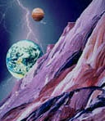
Роберт сел в свою маленькую зеленую ракету, и она помчалась в космос. Через несколько часов Земля была уже очень далеко, но Роберту предстояло еще долго лететь к своей цели. Его маленькая зеленая ракета летела не очень быстро, но топлива было достаточно. Внезапно Роберт увидел в иллюминатор инопланетный корабль, который вдруг выстрелил в его ракету. Ракета перевернулась и начала стремительно падать на неизвестную планету…
Роберт пришел в себя и выбрался из своей разбитой ракеты. Он увидел, что сбивший его корабль приземлился неподалеку. Когда инопланетяне приблизились, Роберт спросил, для чего они сбили его ракету?
- Мы знаем, что ты полетел в космос в поисках самого маленького во Вселенной. Атомы есть повсюду, но они - не самые маленькие частицы вещества. Ты узнаешь это позднее, Роберт - ответил один из инопланетян.
- Откуда вы знаете, что меня зовут Робертом? И как вы догадались, что я ищу атомы? И откуда…
- Мы знаем все! - перебил его инопланетянин.
- Что вы имели в виду, когда сказали, что атомы есть повсюду? - поинтересовался Роберт
- Наберись терпения, и ты скоро все поймешь. Один из инопланетян выкатил из корабля большую линзу и направил ее сначала на Роберта, а потом на себя. У мальчика закружилась голова, когда он почувствовал, что становится все меньше и меньше.
- Где мы? - удивился он, глядя по сторонам.
- Мы в Цивилизации Атомов! - ответил Инопланетянин.
- Но я не вижу никаких атомов… - растерянно пробормотал Роберт. В тот же самый момент к ним подошел маленький толстый человечек, похожий на шарик. Он был одинакового с Робертом роста.
- Роберт, посмотри вокруг! Атомы везде! Я тоже атом, меня зовут Углерод. Интересно, сколько ты весишь, ведь ты такого же роста как и я?
- Я вешу 32 килограмма. - ответил Роберт.
- Да, конечно! Я совсем забыл, что вы, люди, измеряете свой вес в килограммах! Мы здесь измеряем его в а.е.м. - атомных единицах массы. Например я вешу 12 а.е.м. Тебя мы тоже скоро взвесим на Больших весах
. К ним подошел красивый ярко-голубой Атом Кислорода, который был чуть повыше их обоих и весил 16 а.е.м. Прежде, чем Роберт успел что-либо сказать, Атом Кислорода исчез у него в носу.
- Как это могло произойти? - испуганно спросил мальчик у Атома Углерода. - Ты вдыхаешь кислород каждый день у себя на Земле! - вмешался Инопланетянин и продолжал:
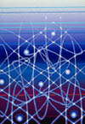
- Атомы одинакового вида имеют один и тот же размер. Пойдем дальше! Вскоре они увидели еще два атома, которые шумно ссорились друг с другом. Это были Атом Кислорода и Атом Магния.
- Некоторые из нас очень любят ссориться и даже драться! - пояснил Атом Углерода. - Люди говорят, происходит бурная реакция. Вот, например, если Атом Натрия встретится с Молекулой Воды…
- А что такое молекула? - удивленно спросил Роберт.
- Это когда два или более атомов держатся вместе. Например, если два Атома Водорода встанут рядом с Атомом Кислорода, то получится Молекула Воды.
Они шли дальше по дороге к Большим весам. Им встретился светящийся атом, и Роберт сразу же поинтересовался, кто это такой. Атом Углерода ответил, что это Неон, и люди используют его в светящихся трубках для рекламы. Потом они увидели еще один атом, и Роберт узнал, что это был Атом Хлора. Его новые друзья рассказали, что соединения хлора люди используют для отбеливания тканей и добавляют в воду в бассейнах, чтобы она оставалась чистой. Наверное, поэтому Атом Хлора выглядел таким чистым и аккуратным.
Внезапно земля под их ногами раздвинулась, и они провалились куда-то вниз. Вокруг было темно, но (какая удача!) тут и там засветились Атомы Неона, и друзья смогли осмотреться. Рядом с ними стоял большой неизвестный атом, он показался Роберту похожим на воздушный шар.
- Это Атом Плутония - тихо сказал Атом Углерода Роберту.
- Простите пожалуйста! - крикнул мальчик, - Вы не знаете, как нам пройти к Большим весам?
- Конечно, знаю! Но что вы делаете здесь? Это - Королевство больших атомов. Таких как Уран, Золото, Платина и Радон! Конечно, здесь можно встретить и тех, кто намного меньше нас. - и он показал на Атомы Неона
- Мы попали сюда случайно. - сказал Инопланетянин, - земля расступилась у нас под ногами, и мы упали сюда.
- Ха-Ха! Эти глупые Атомы Гелия снова проказничают! Они думают, что это должно быть весело! Ну да ладно. Смотрите, на земле нарисованы стрелки. Они-то и приведут вас к цели, здесь недалеко.
- Спасибо! - вежливо ответил Атом Углерода. Они продолжили свой путь и вскоре вышли прямо к Большим весам. Вдруг откуда-то вынырнул Атом Кремния и преградил им дорогу. Он начал рассказывать что-то про физику и химию, и, хотя он говорил занудно и скучно, Роберту было интересно. Правда, мальчик мало что понял из сказанного Кремнием.
Роберту помогли забраться на Большие весы.
- Ну что, сколько он весит? - спросил Инопланетянин.
- Он весит 12 а.е.м.! Какое совпадение, столько же сколько и я! - радостно закричал Атом Углерода.
- Здорово! Но я все думаю об одной вещи… - задумчиво сказал Роберт - Вы сказали, что атомы - не самое маленькое, что только может быть. А что же тогда?
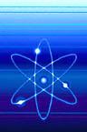
- Мы попросим Атом Углерода объяснить - ответил Инопланетянин.
- Понимаешь ли, Роберт, я ведь не просто круглый шарик. Внутри меня есть маленькое ядро. Ядро состоит из протонов и нейтронов. А еще во мне есть маленькие-премаленькие электроны, которые так быстро бегают вокруг ядра, что ты не можешь их различить. Недавно ученые обнаружили, что протоны и нейтроны состоят из кварков. Стало быть, кварки и есть самое маленькое, что известно человечеству.
- Я не все понял…- ответил Роберт.
- Не расстраивайся, скоро ты начнешь изучать в школе физику и химию и все поймешь!
- Нам пора отправляться в обратный путь и возвращаться домой! - сказал Инопланетянин.
- До свидания, Углерод, и - спасибо! Передавай от меня привет другим атомам! - поблагодарил Роберт. Они оказались на поверхности и совсем недалеко от места, где стоял корабль инопланетян. С помощью линзы они снова вернулись к своим нормальным размерам. У Роберта снова закружилась голова, но тут он увидел, что инопланетяне починили его маленькую зеленую ракету, и мальчик отправился домой, очень довольный своим путешествием.
Тема: «Атомно-молекулярное учение».

Сказка о молекуле воды
...Жила-была на свете маленькая и очень симпатичная Молекула воды…
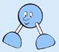
Жила-была на свете маленькая и очень симпатичная Молекула воды. Жила она в прозрачной капле вместе с миллионами других таких же, как и она молекул воды. Других молекул в их капле не было, и поэтому капля носила название Страны чистого вещества, так они сами ее называли. Все жители этой страны были устроены одинаково - их тело состояло из атома кислорода и двух маленьких атомов водорода.
В Стране чистого вещества было три времени года. При комнатной температуре молекулы вели свой обычный образ жизни - старались держаться вместе, двигались и разговаривали друг с другом. Но если становилось холоднее, подружки-молекулы уже не могли бегать и играть, а сидели, каждая на своем месте и скучали, и чувствовали себя усталыми. Они называли этот сезон ледяным. Едва лишь первые солнечные лучи касались замерзшей капли, жизнь в ней пробуждалась - сонные молекулы разминались и прихорашивались, встречая самое замечательное время года - время путешествий. Согретые лучами солнца молекулы одна за другой отправлялись в увлекательные путешествия, навстречу опасностям и приключениям.

Молекула совсем ничего не знала о Мире. Том мире, что был за пределами Страны чистого вещества. От своих многочисленных подружек она слышала, что на свете есть много разных стран и много разных веществ. Что в других, далеких странах обитают молекулы, совсем не похожие на нее. Эти иностранки имеют разнообразное строение и состоят из других атомов. Как только начинало холодать, из путешествий возвращались ее подружки и новые молекулы воды и начинали бесконечные рассказы о местах, где они побывали и о чужестранцах, которых встречали на своем пути. Молекула слушала их, затаив дыхание.
Разве могла она представить, что на следующее утро сама отправится в странствие с первыми лучами солнца! А было это так. Молекула проснулась и увидела, что ее подружки жизнерадостно болтают, бегают и суетятся вокруг. Она чувствовала себя очень легко. Так легко, что вдруг начала взлетать!.. Страна чистого вещества вскоре осталась далеко внизу, и Молекула даже не могла ее разглядеть. Тогда она начала смотреть по сторонам и заметила вокруг себя множество разных молекул, которые так же свободно летели, предоставленные сами себе, в поисках приключений. Некоторые были чем-то похожи на нее и, приглядевшись, Молекула заметила, что они состоят из двух атомов кислорода. Другие же настолько отличались, что она никак не могла их узнать и определить, из каких атомов состоят их тела.
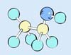
Рядом с Молекулой летела другая, похожая на маленькую собачку.
- Эй, постой - закричала Молекула - Как тебя зовут?
- Я молекула Этанола, но некоторые называют меня просто молекулой спирта - ответила она, вертясь во все стороны и демонстрируя свое строение. Дальше они летели вместе. Молекула едва успевала запоминать то, что тараторила ей на ухо новая знакомая.
- Вот летит молекула Азота, люди обозначают ее N₂. Азот необходим всем живым существам. Так же как и Кислород, который входит в твою и мою структуру. А это летят Благородные газы. Они не дружат с другими атомами и молекулами, и даже друг с другом общаются очень сдержанно - летают себе в виде свободных атомов. Наша Молекула внимательно слушала и была очень довольна собой - ведь и кислород и вода - жизненно необходимые вещества!
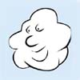
Чем выше они взлетали, тем холоднее становилось, и наша Молекула призналась, что устала. Она распрощалась с молекулой Этанола и полетела медленно дальше вместе с красивым белым облаком, которое проплывало над лугами и озерами.
Другие молекулы вокруг нее тоже жаловались друг другу, что устали и пора лететь на землю, присесть и отдохнуть.
- А не опасно ли приземляться в неизвестных странах? - поинтересовалась Молекула.
- Нет, только берегись сердитых Кислот. Некоторые из них очень любят ловить молекулы воды! Тогда жить тебе в кислой среде, пока кто-нибудь из Оснований не нейтрализует эту кислоту. Кислоты и Основания давно враждуют между собой. Но стоит им вступить в битву - как и те и другие тут же исчезают, образуя соль и воду. Так что в этой битве, которая называется Реакцией нейтрализации, всегда образуются молекулы воды, точно такие же, как мы с тобой.
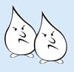
Вместе с летним проливным дождем наша Молекула и ее новые подружки летели вниз, к земле. Они приземлились в большое озеро, населенное молекулами самых разных веществ. Но больше всего все же было молекул воды. Внезапно наша Молекула растерялась и почувствовала себя одиноко, несмотря на многочисленное окружение. Ее новые знакомые смешались с чужими молекулами, а поскольку все молекулы воды выглядят одинаково, уже невозможно было отыскать недавних собеседниц. Она увидела несколько молекул этанола и поспешила к ним, чтобы спросить, как ей отыскать дорогу домой, но те только весело засмеялись и начали показывать в разные стороны. Молекула долго бы еще блуждала среди незнакомых веществ, если бы порыв ветра не вынес ее на сушу, выплеснув, вместе с водяными брызгами.
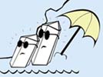
Оглядевшись по сторонам, она увидела неподалеку красивые прозрачные кристаллы и поспешила к ним. Это были кристаллы хлорида натрия, как они представились Молекуле.
- Я слышала, что Соли получаются в реакции нейтрализации! Кислота и Основание взаимодействуют, образуя соль и воду! - прокричала Молекула как можно громче, чтобы кристаллы услышали ее.
- Ты очень образованная молекула - ответили они, продолжая подставлять сверкающие грани лучам только что выглянувшего после дождя солнца.
- А как мне попасть домой? В Страну чистого вещества? - с надеждой спросила Молекула, но кристаллы, казалось, не услышали ее. Расстроившись, она побрела дальше.
- Снова эти неугомонные молекулы воды! - проворчал кто-то над самым ее ухом, - Вода и кислород! Безобразие! Скоро вся моя армия развалится на части.
Молекула испуганно оглянулась и увидела рядом целую толпу незнакомых атомов. Один из них, который стоял ближе всех, был похож на старого генерала-ворчуна. Но лицо у него все же было доброе.
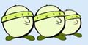
- Вы кто такие? - спросила она.
- Мы - атомы железа. - ответили они хором.
- Но ведь кислород и вода - самые нужные вещества для жизни! - попыталась возразить Молекула.
- Да, это так - ответил атом, который ворчал больше других - Для жизни животных, растений и людей, но не для нас, атомов железа. Железо разрушается при контакте с водой и кислородом, и образуется ржавчина. Ты знаешь, что это такое?
- Нет, это мое первое путешествие, и я еще так мало всего знаю о Мире!
- Не так уж и мало для маленькой молекулы. - задумчиво сказал атом железа.
- Я заблудилась и ищу дорогу домой, вы случайно не знаете, как мне отыскать ее?
- Нет, этого никто тебе не может сказать. На свете существуют миллионы и миллиарды капель воды, многие из которых могут называться Страной чистого вещества. Но ты не расстраивайся, у тебя впереди еще много увлекательных путешествий, во многих странах ты побываешь и найдешь много друзей! Много раз будешь подниматься к облакам, чтобы потом, вместе с каплями дождя, лететь на землю и дарить жизнь всем живым существам.
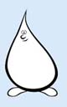
- Вы рассказываете так интересно! Неужели мне действительно предстоит столько всего замечательного?
- Конечно, ведь ты не простая молекула, ты молекула одного из самых уникальных и загадочных веществ. Люди до сих пор не знают до конца всех твоих возможностей!
- Как это здорово! Спасибо Вам! Может быть, еще увидимся! - Молекула почувствовала, что снова взлетает, и помахала на прощание атомам железа.
Она летела вперед, навстречу удивительным приключениям и открытиям и была очень рада, что уже узнала и поняла свое главное предназначение на Земле - дарить жизнь.
Пер.закон и пс ДИМ

Тема: «Периодический закон и периодическая система Д.И. Менделеева».

"ЗАКОН ЕСТЬ ЗАКОН!"

Как-то раз встречаются молекула водорода и атом серы. Начали разговаривать. Но просто так ничего не бывает...
А дело все в том, что у атома серы 6 электронов на внешнем уровне, а у молекулы водорода всего 2 (т.к. ее состав H₂, два атома водорода).
Молекула водорода с легкостью отдает свои 2 электрона сере, а сера с радостью предоставляет им свободное место на своем внешнем энергетическом уровне.
Таким образом, внешние уровни у всех атомов оказались завершенными.
Оба остались очень довольны, так как теперь они стали... ионами: атомы водорода разъединились и превратились в катионы, а сера превратилась в анион.
Оба атома осуществили свою заветную мечту - столь желанную восьмерку электронов на внешнем уровне. Но какой ценой?..
Разноименно заряженные ионы в полном соответствии с законом притяжения противоположных зарядов тут же соединятся. И ничего не поделаешь: ЗАКОН ЕСТЬ ЗАКОН.

Тема: «Периодический закон и периодическая система Д.И. Менделеева».
Строение атома и Периодический закон
Он бежит по проводам,  Он бывает тут и там.  Свет зажег, нагрел утюг  … - наш лучший друг.  Если в атом он попал -  То, считай, почти пропал:  Он с утра и до утра  Носится вокруг ядра. | Очень положительный,  С массою внушительной.  А таких, как он, отряд  Создает в ядре заряд.  Лучший друг его - нейтрон.  Догадались? Он …!
Зарядом я похвастать не могу,  А потому сижу в ядре и ни гу-гу.  А то еще подумают: шпион.  А я нейтральный и зовусь….! | По-античному наивно,  Откровенно простовато  Совершенно "неделимым"  Называли греки атом.  Но теперь твердит наука:  Атом - непростая штука  И устроен он хитро.  В центре - плотное ядро,  А вокруг, как роем мошки,  Пляшут электроны-крошки…  В электронных облаках,  Как кораблик на волнах,  Плыть стремится каждый атом  По своим координатам  В Менделеевской таблице.  Дочитаем всю страницу…  .
I.  Три буквы плода треугольного,  Две буквы от стола, от школьного,  "П" между этими фрагментами…  Все вместе - столбик с элементами! | II.  Птичий мех, но не пух, и без букв последних двух,  Плюс раствор для смазки ссадин, что сажают дети за день;  Вместе - ряд горизонтальный получаем моментально.

Тема: «Количество вещества».

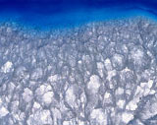
История про хитрого Колю
(а на самом деле - про закон Авогадро)
В магазин приходит Коля:
"Взвесьте десять молей соли!
Деньги сразу вам отдам я.
Сколько это будет граммов?"
Отвечает продавец:
"Ай да Коля! Ну, хитрец!
Если учишься ты в школе,
Знаешь массу моля соли!
Соль, конечно, взвешу я -
Здесь ее у нас полно!"
Тема: «Галогены». Галя, Гена и галогены
Брат с сестрою, Галя с Геной  Проходили галогены.  Дома брат кричит сестренке:  "Суп несолон! Где солонка?"  Отвечает брату Галя:  "В школе нам вчера сказали,  Галогены - это яды! | Соль в солонке, помнить надо,  Это натрия хлорид, --  (Галя брату говорит), --  Значит, в соли много хлора  И отравишься ты скоро"…  Все мы знаем, несомненно,  Что сестре ответил Гена...
Тема: «Типы химических реакций».
Реакции двойного обмена идут до конца:
Если выделится газ -  Это раз;  И получится вода -  Это два;  А еще - нерастворимый  Осаждается продукт…  "Есть осадок" - говорим мы.  Это третий важный пункт. | Химик правила обмена  Не забудет никогда:  В результате - непременно  Будет газ или вода,  Выпадет осадок -  Вот тогда - порядок!
Тема: «Обобщение по классам неорганических соединений».

Давайте-ка изучим номенклатуру неорганических веществ
Вот анионы кислородных кислот хлора:  ClO₄⁻⁻ - перхлорат-анион  ClO₃⁻⁻ - хлорат-анион  ClO₂⁻⁻ - хлорит-анион  ClO⁻⁻ - гипохлорит-анион  В хлориде хлор совсем один.  Зато себе он господин.  И отрицательным зарядом  Делиться с братьями не надо.  Перхлорат с хлоратом-братом  И хлорит с гипохлоритом  Заявляют всем открыто:  "Мы скромны и небогаты,  Хлор у нас - центральный атом,  Но слывем вояками  И окислим всякого!" | А вот анионы кислот, содержащих серу:  S²⁻⁻ - сульфид-анион  HS⁻⁻ - гидросульфид-анион  SO₃²⁻⁻ - сульфит-анион  HSO₃⁻⁻ - гидросульфит-анион  SO₄²⁻⁻ - сульфат-анион  HSO₄⁻⁻ - гидросульфат-анион  Сульфит не путайте с сульфидом,  Чтоб места не было обидам:  Сульфиды - сероводорода  Родня. И нет в них кислорода!  А вот сульфит. Скорей смотри:  В нем кислорода сразу три!  Добавим кислорода атом -  И познакомимся с сульфатом!

Тема «Атомы. Химические элементы»
I. Даны три буквы: К, Т, О. Как могут соединяться данные буквы? Дети приводят примеры: кто, кот, ток.
Даны три цифры: 1,2,3. Составить все возможные числа из предложенных цифр: 123, 132, 213, 231, 312, 321.
Так и в химии. Атомы могут по-разному соединяться между собой, образуя различные по свойствам вещества, например, два атома — О и Н — могут соединяться следующим образом: Н2О; Н2О2; О2; О3; Н2 .
II. Дан ряд веществ. Выписать только формулы оксидов: Н2О; КСl; CaS, SO2, CaO, AgCl.
III. «Пятый лишний». Объяснить, почему.
CO2, Na2O, HCl, MnO2, Al2O3 .
Требуются знания классификации неорганических веществ.
IV. Объем какого понятия раскрывает данный круг Эйлера? (Водорода.)
V. Составить круг Эйлера для кислот.
VI. Как вы считаете, состав какого вещества изображен в круге? (Состав воздуха.)
Тема «Химические реакции»
I. Найдите ошибки в уравнениях:
Na + HBr = NaBr + H Fe + 2HCl = FeCl 3 + H2O II. Дописать реакции:
.... + H2S = MgS + H2 CaO + ..... = Ca(NO3)2 + ......
Тема «Состав кислот. Соли»
Найдите и исправьте ошибки в формулах солей:
K2SO4, Ca2(SO4)2, AlNO3, Fe3PO4.
Для активизации познавательной деятельности учеников на уроке я использую различные методические приемы. Самый эффективный способ — организация дидактических игр. Дидактические игры целесообразны прежде всего при изучении тем, которые недостаточно обеспечены химическим экспериментом. Тема «Периодический закон и периодическая система Д.И. Менделеева» требует запоминания множества новых понятий, включения абстрактного мышления учащихся. Чтобы помочь преодолеть трудности, я использую различные дидактические игры, головоломки, ребусы.
Игра «Поймай свой хвост»
Цель: выучить названия и символы основных химических элементов.
Правила: у каждого ученика (а принимает участие весь класс) — комплект карточек, на которых с лицевой стороны написан символ, а с изнаночной — русское название химического элемента. Первый ребенок (это может быть человек, сидящий за первой партой правого ряда) встает и поднимает одну из своих карточек, поворачивает ее символом в сторону класса, читает символ, произносит название данного элемента (например, О — кислород) и остается стоять с поднятой карточкой. Далее встает учащийся, сидящий рядом, повторяет название первого элемента, поднимает свою карточку и произносит название (например, О — кислород, Р — фосфор). Затем встает третий ученик, повторяет, глядя на поднятые символы, первые два элемента и добавляет свой (например, О — кислород, Р — фосфор, С — углерод).Так происходит до тех пор, пока все ученики не поднимут по одной карточке. Последний должен прочитать и произнести названия всех показанных символов химических элементов. Те ребята, которые не смогли вспомнить названия, выбывают из игры.
Игра «На одну букву»
Цель: выучить (повторить) названия химических элементов.
Правила: подберите по памяти как можно больше названий химических элементов которые начинаются на какую-нибудь букву, и запишите их символы. Например, на букву «К» — калий, кальций, кислород, кремний, кобальт, кадмий, криптон, ксенон. Время следует ограничить, например одной минутой.
Игра «Добавьте букву»
Цель: выучить (повторить) названия химических элементов.
Правила: написаны слова, к ним нужно добавить букву или слог в начале или в конце слова так, чтобы образовалось название химического элемента. Например, бар — барий, ром — бром, хром, род — водород, кислород, углерод, желе — железо, лото — золото, маг — магний, три — натрий, ребро — серебро.
Химические ребусы
Цель: выучить (повторить) названия и знаки химических элементов.
Правила: на доске написаны знаки химических элементов, под каждым знаком стоит одна или несколько цифр. Чтобы узнать зашифрованное слово, необходимо заменить цифры буквами из названий соответствующего элемента, буквы из названия следует брать в порядке стоящих под ним цифр. Например,
1. (Ломоносов) Li B Mg N Ne O H 1 2 1 3 1, 3 3, 5 1 2. (реторта) Ag F Сo Al 3, 4 2, 3, 4 7 1 3. (явление) As H C Na He 5 1 3, 4 1, 5 2 Ученики получают кубики, на гранях которых изображены рисунки — ребусы (см. рис). К кубикам даются задания:
1. Назовите химические элементы.
2. Запишите названия химических элементов и подчеркните элементы 5-го периода.
3. Назовите металлы.
4. Запишите названия химических элементов и подчеркните элементы, входящие в семейство лантаноидов.
5. Назовите химические элементы и укажите элементы-неметаллы.
6. Запишите названия химических элементов и номера рядов, в которых они находятся.
Предварительно объясняю порядок составления ребусов.
1. Если перед рисунком или после него стоит запятая, то от названия отбрасывают букву в начале или в конце слова, если две запятые, то две буквы.
2. Если рисунок «вверх ногами», то его читают справа налево.
3. Если под картинкой цифры, то читать следует только те буквы в слове, которые соответствуют этим цифрам. Если над рисунком стоят зачеркнутые цифры, то буквы, соответствующие им, не читают.
4. Если две буквы написаны в третьей, то они читаются последовательно.
Такие задания вызывают у детей интерес к предмету, делают процесс заучивания необременительным и даже приятным и вносят разнообразие и некоторую мажорную ноту в учебный процесс.
Для следующей головоломки использую обыкновенные спички.
Из 28 спичек один раз убрать 8 штук, два раза по 7 штук, чтобы рамки превратились в буквы и составили слова, обозначающие названия химических элементов.
Ответ: сера, уран, неон.
Еще одна головоломка.
Перед вами названия рек России: Урал, Сура, Шилка, Онега, Волга, Десна, Истра, Двина, Витим, Мойка, Нева.
Переставьте в каждом из них буквы в любом порядке и замените одну-две буквы так, чтобы в итоге получились названия химических элементов. Рядом напишите их символы.
Ответ: уран, сера, калий, аргон, олово, сера, астат, титан, литий, калий, неон.
Один из важнейших приемов развития логического и творческого мышления — тесты. Тесты группировки могут быть использованы для формирования мотивации на первых уроках химии.
Задание: выпишите в отдельные столбцы названия веществ: медь, железный гвоздь, кусочек мела, капля воды, сахар, железо, медный колокол, сера, химическая колба, золото, древесная стружка, уксусная кислота.
От учеников требуется знание определения простого и сложного вещества, отличия простого вещества от химического атома.
Во время повторения в 9-м классе курса 8-го использую тесты дополнения, характеризующиеся предельно лаконичными и однозначными формулировками.
Задание — заполните пропуски:
«Оксиды, взаимодействующие как с основаниями, так и с кислотами с образованием соли и воды, называются...»
«В периодах с возрастанием порядкового номера химического элемента свойства неметаллов...»
Альтернативные тесты могут быть предложены в форме графического диктанта. На каждый вопрос возможны два ответа: «Да» (в этом случае дети рисуют ^) и «Нет» (учащиеся рисуют прямую линию).
Тесты выборки обычно оформляю на карточках.
Задание. Выберите правильные ответы.
1. Металл, занимающий первое место по электропроводности: а) натрий, б) калий, в) рубидий, г) серебро.
2. Металл-жидкость:
а) ртуть, б) хром, в) марганец, г) молибден.

ИГРОВЫЕ МОМЕНТЫ НА УРОКАХ ХИМИИ
1. Лабиринты
Найдите путь, который приведет вас к финишу. Начните прохождение лабиринта с верхней левой клетки. Если суждение, вписанное в эту клетку, правильно, то продолжаете путь по стрелке с обозначением «да». Если данное суждение ошибочно, то вам следует продолжить путь по стрелке с обозначением «нет». Для полного усвоения сведений, приведенных в лабиринте, выбирайте в качестве исходных разные клетки лабиринта.
«Водород»
ИГРОВЫЕ МОМЕНТЫ НА УРОКАХ ХИМИИ
1. Лабиринты
Найдите путь, который приведет вас к финишу. Начните прохождение лабиринта с верхней левой клетки. Если суждение, вписанное в эту клетку, правильно, то продолжаете путь по стрелке с обозначением «да». Если данное суждение ошибочно, то вам следует продолжить путь по стрелке с обозначением «нет». Для полного усвоения сведений, приведенных в лабиринте, выбирайте в качестве исходных разные клетки лабиринта.

«Водород»
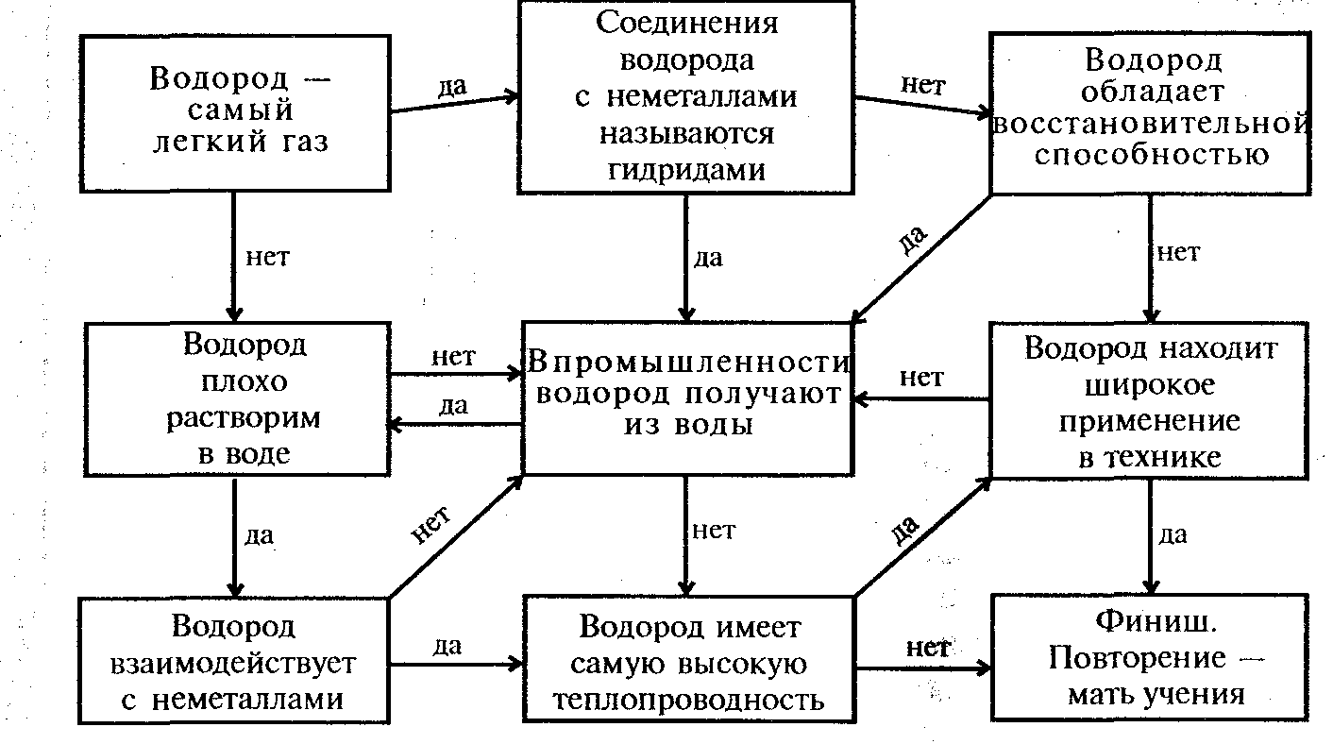

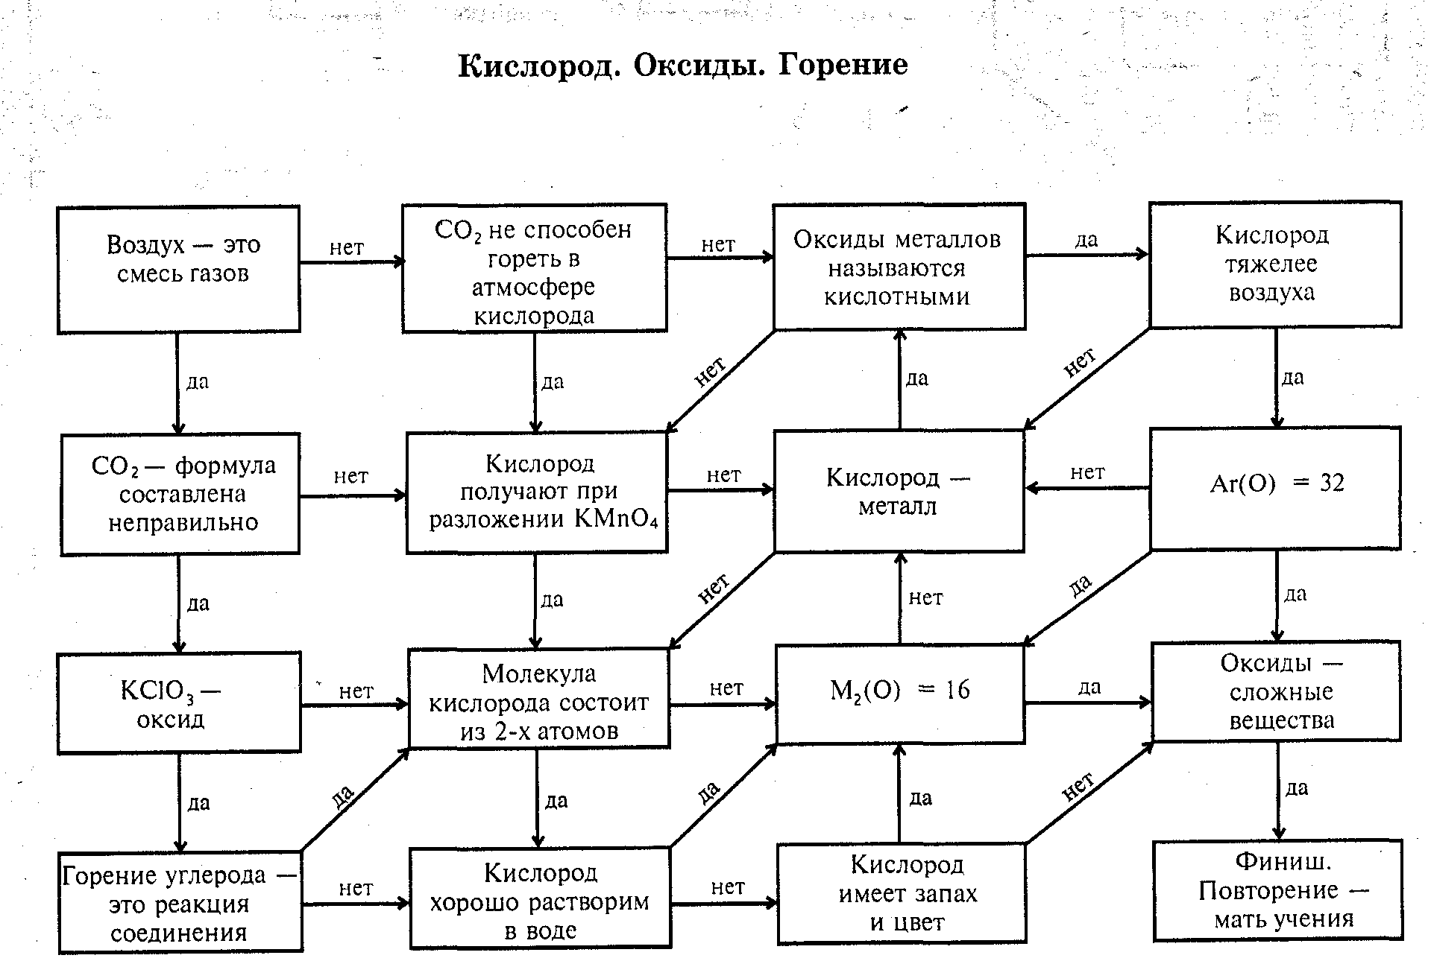

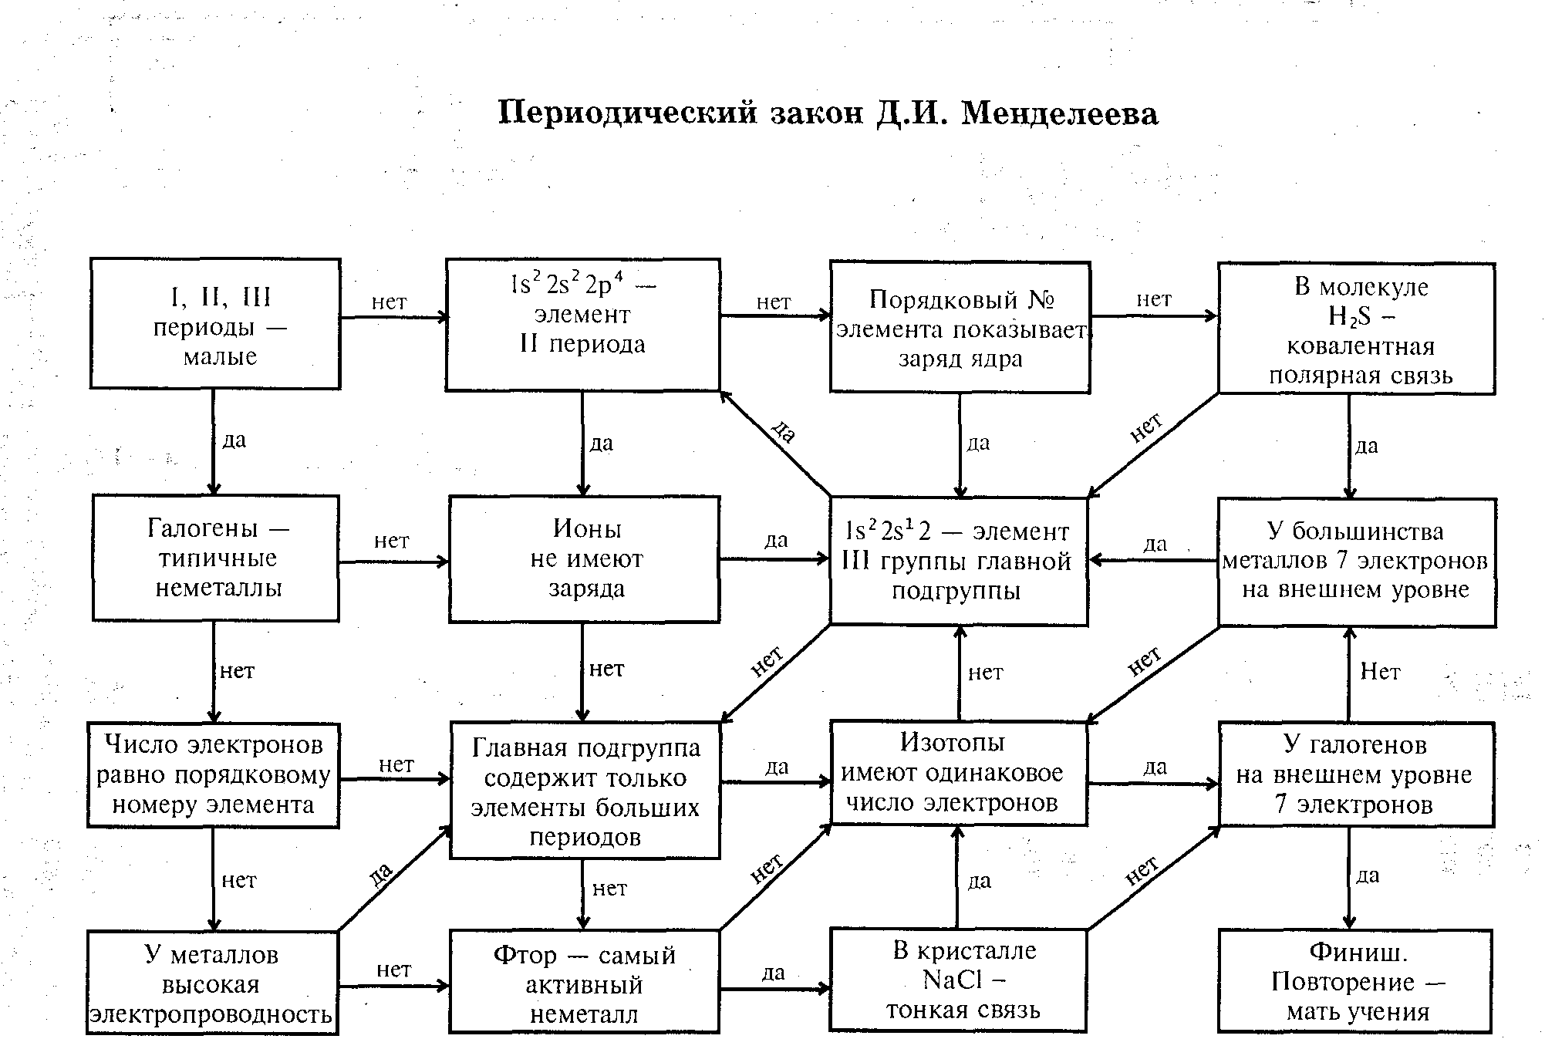

2. Ребусы
Ребусом принято называть изображение какого-либо слова или целого предложения при помощи комбинации букв, цифр, рисунков, знаков и т.д. Следовательно, ребус — головоломка, требующая для разгадки сообразительности, фантазии и работы мысли.
Для того чтобы решать и составлять ребусы, надо знать некоторые правила и приемы, которые употребляются при их составлении. »
1. Названия всех предметов, изображенных в ребусе, читаются только в именительном падеже.
2. Изображенный предмет может иметь не одно, а два или больше названий, например: «глаз» и «око».
3. Если в названии предмета необходимо отбросить в начале или в конце слова одну или две буквы, употребляется < условный знак — запятая. Если запятая слева вверху от
рисунка, то это значит, что нужно от его названия отбросить первую букву, если справа вверху от рисунка — то последнюю. Если стоят две запятые, то соответственно отбрасывают две буквы и так далее.
4. Если два каких-либо предмета или две буквы нарисованы одна в другой, то их названия читаются с прибавлением « в ».
5. Если какая-либо буква состоит из другой буквы, то читают с прибавлением «из».
6. Если за какой-нибудь буквой или предметом находится другая буква или предмет, то читать нужно с прибавлением «за».
7. Если одна фигура или буква нарисована под другой, то читать нужно с прибавлением «на», «над» или «под».
8. Если по какой-либо букве написана другая, «прислонена» к ней, то читают с прибавлением «по».
9. Если одна буква лежит около другой, «прислонена» к ней, то читают с прибавлением «у».
10. Если предмет нарисован в перевернутом виде, то наименование его нужно читать с конца.
11. Если нарисован предмет, а около него написана, а потом зачеркнута буква, то это значит, что эту букву надо выбросить из полученного слова. Если над зачеркнутой буквой стоит другая, то это значит, что надо ею заменить зачеркнутую.
12. Если рядом с рисунком стоят цифры 4, 2, 3, 1, то это значит, что в начале читается четвертая буква названия рисунка, потом — вторая и т.д.
13. В ребусах часто отдельные слоги «до», «ре», «ми», «фа» изображают соответствующими нотами.
14. Значение рисунков или символов записывают одно за другим без промежутков и знаков препинания. Полученный ряд букв разбивают по смыслу на отдельные слова, из которых складывается фраза,
№ 1—5.
В этих ребусах зашифрованы названия химических элементов (1, 2, 5), простых и сложных веществ (4), а также природных и химических явлений (3).
Попробуйте сами зашифровать в виде ребусов названия других химических элементов и явлений. Такого типа задание можно предложить учащимся на дом, а затем использовать их на уроках.
№ 1: а) железо, б) азот, в) мышьяк, г) медь, д) натрий, е) олово.
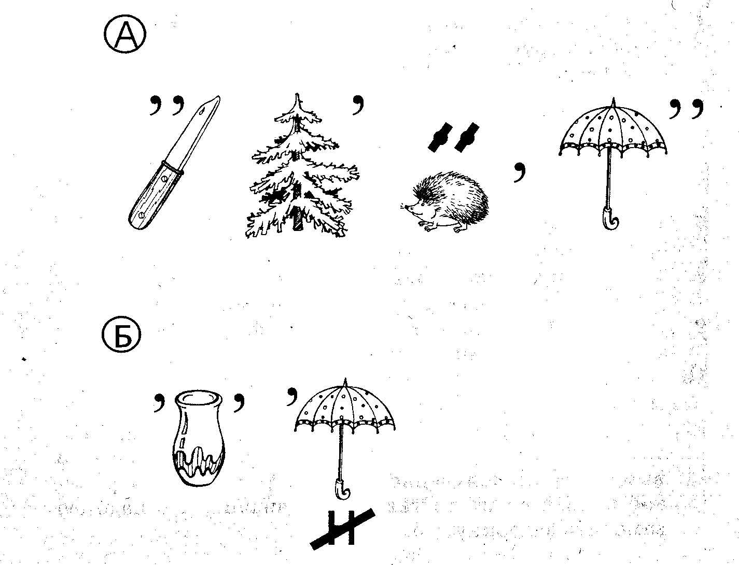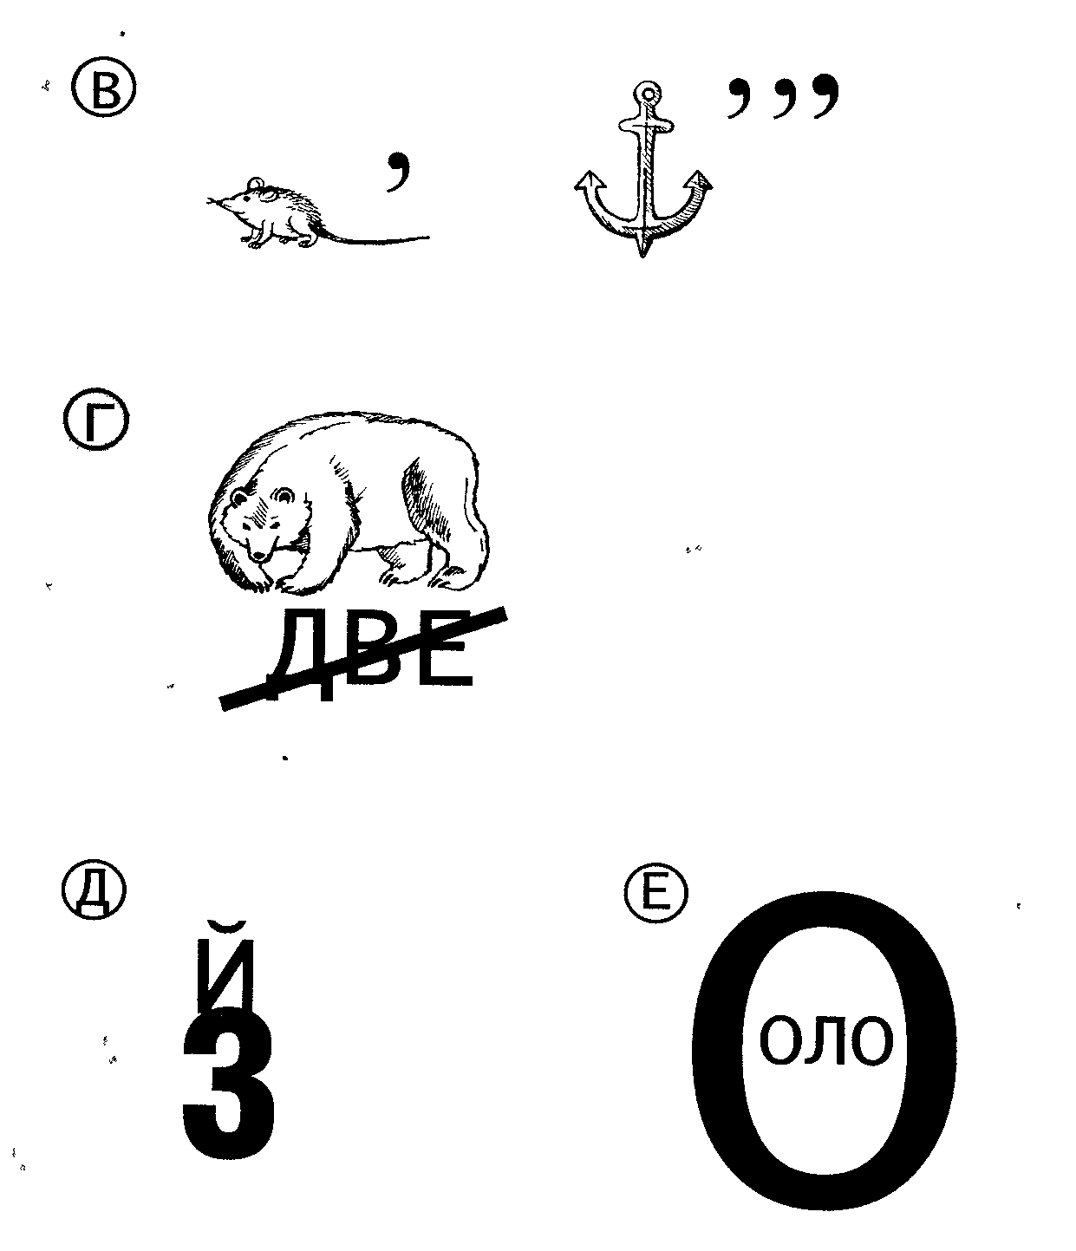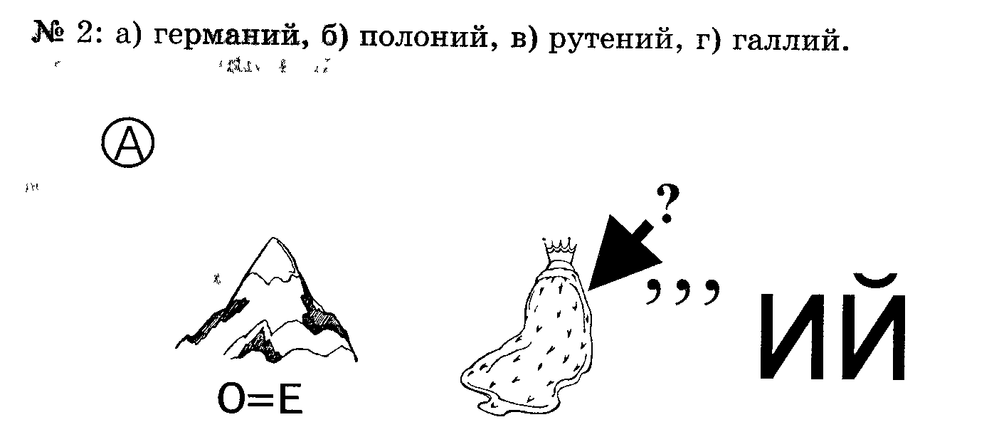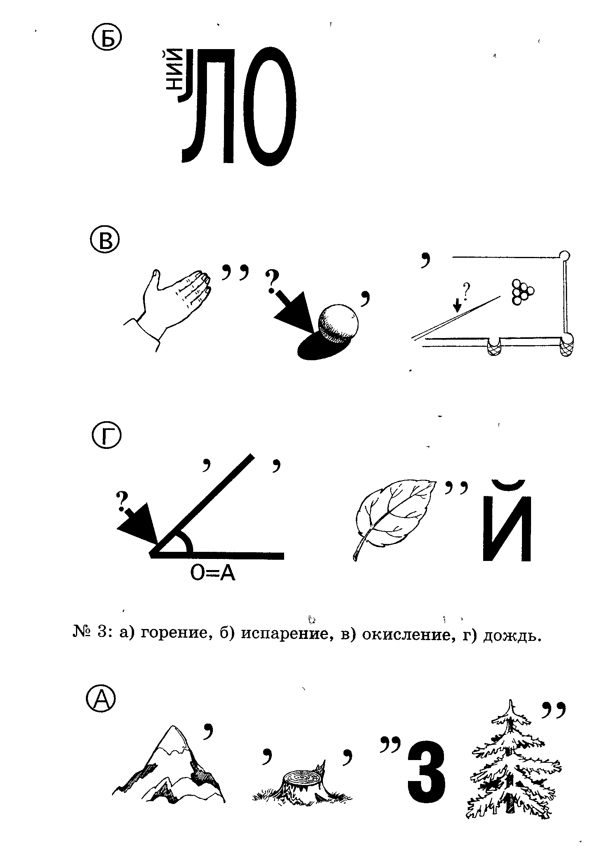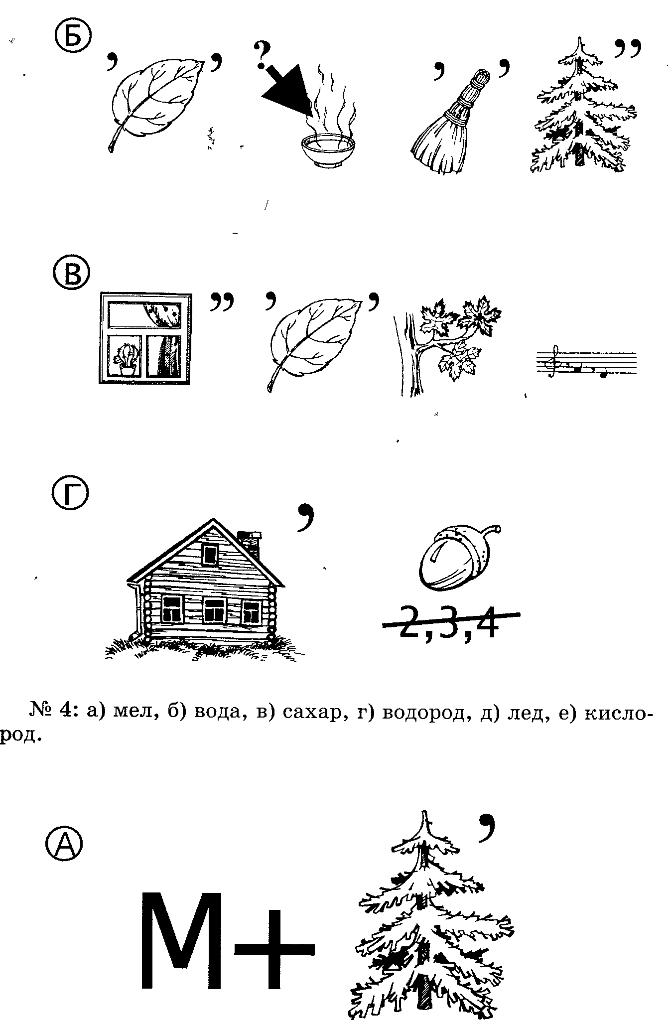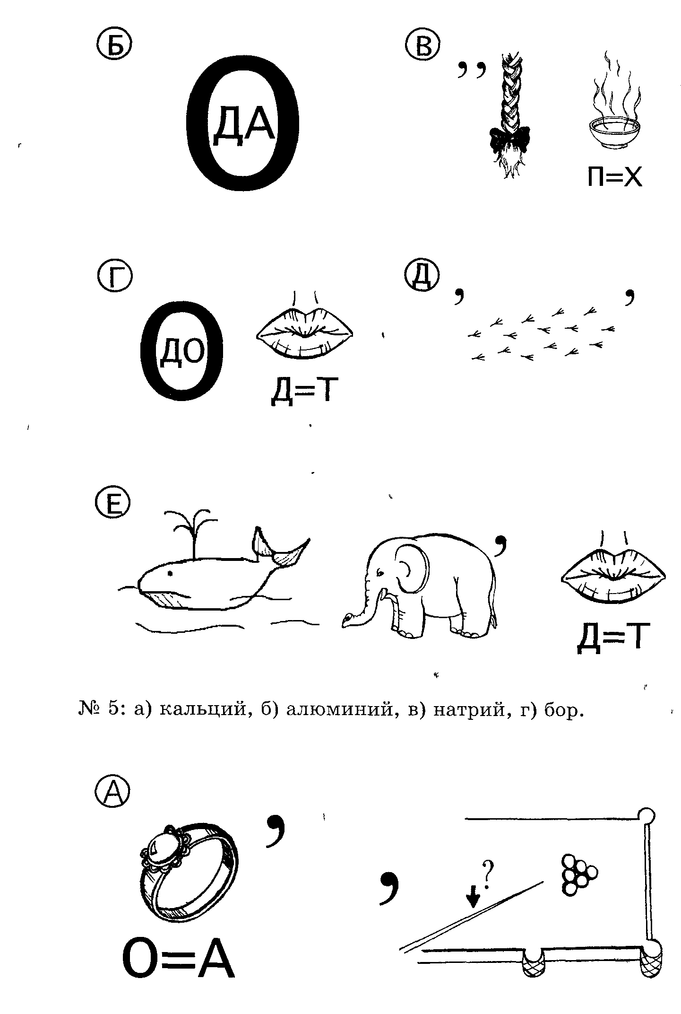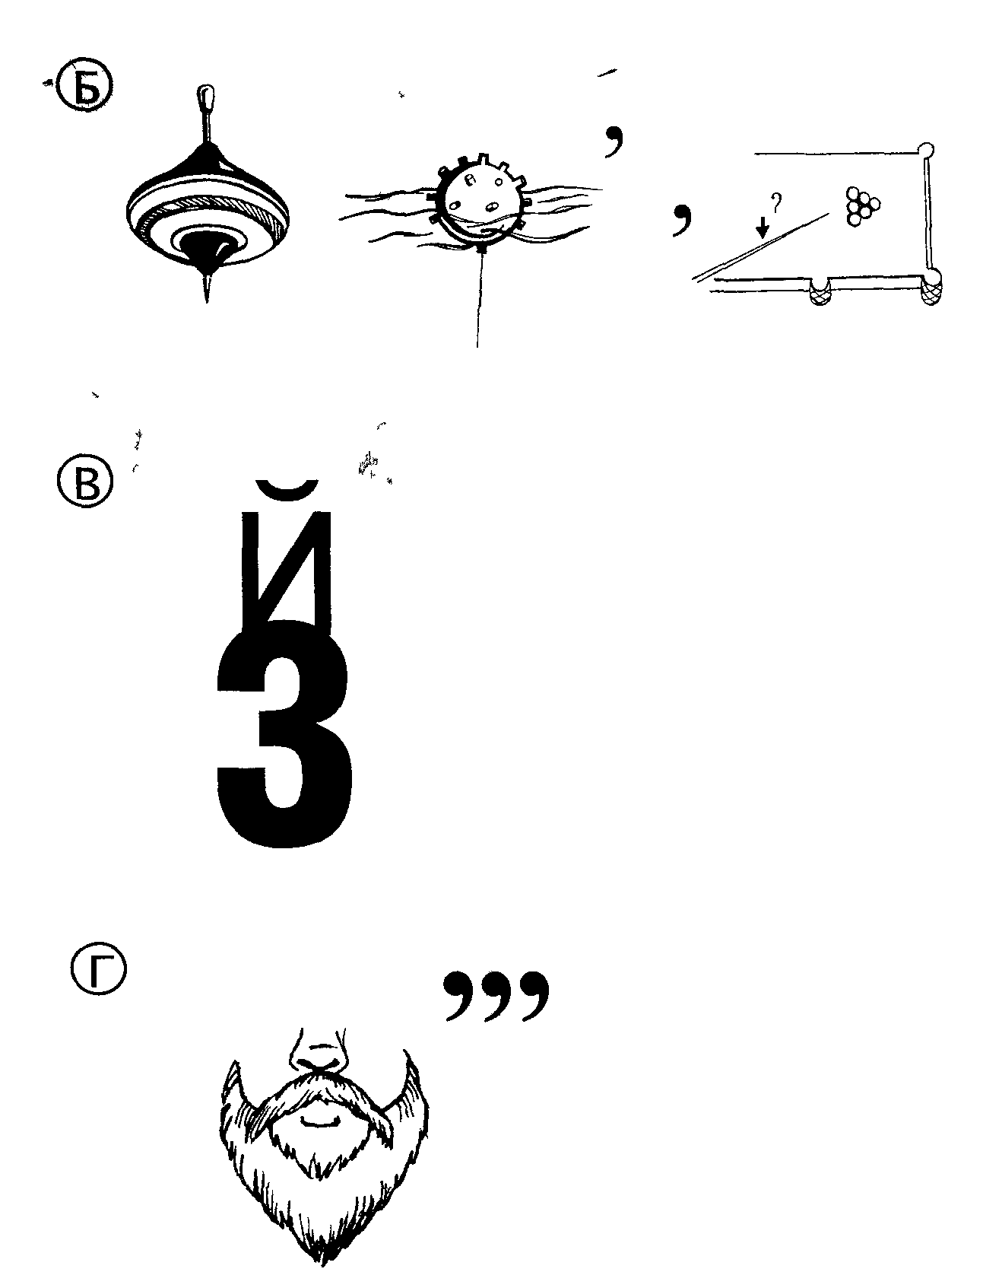
№ 6. БУДУЩЕЕ ВЕЛИКОГО ОТКРЫТИЯ.
В этом ребусе зашифровано высказывание Д.И. Менделеева о будущей судьбе его великого открытия — периодического закона и периодической системы химических элементов, которое обессмертило имя выдающегося русского ученого. Разгадайте ребус и подумайте, какие научные открытия и факты подтверждают эту мысль. Сколько химических элементов открыто после 1869 года? Сколько элементов «потребуется», чтобы завершить 7-й период?
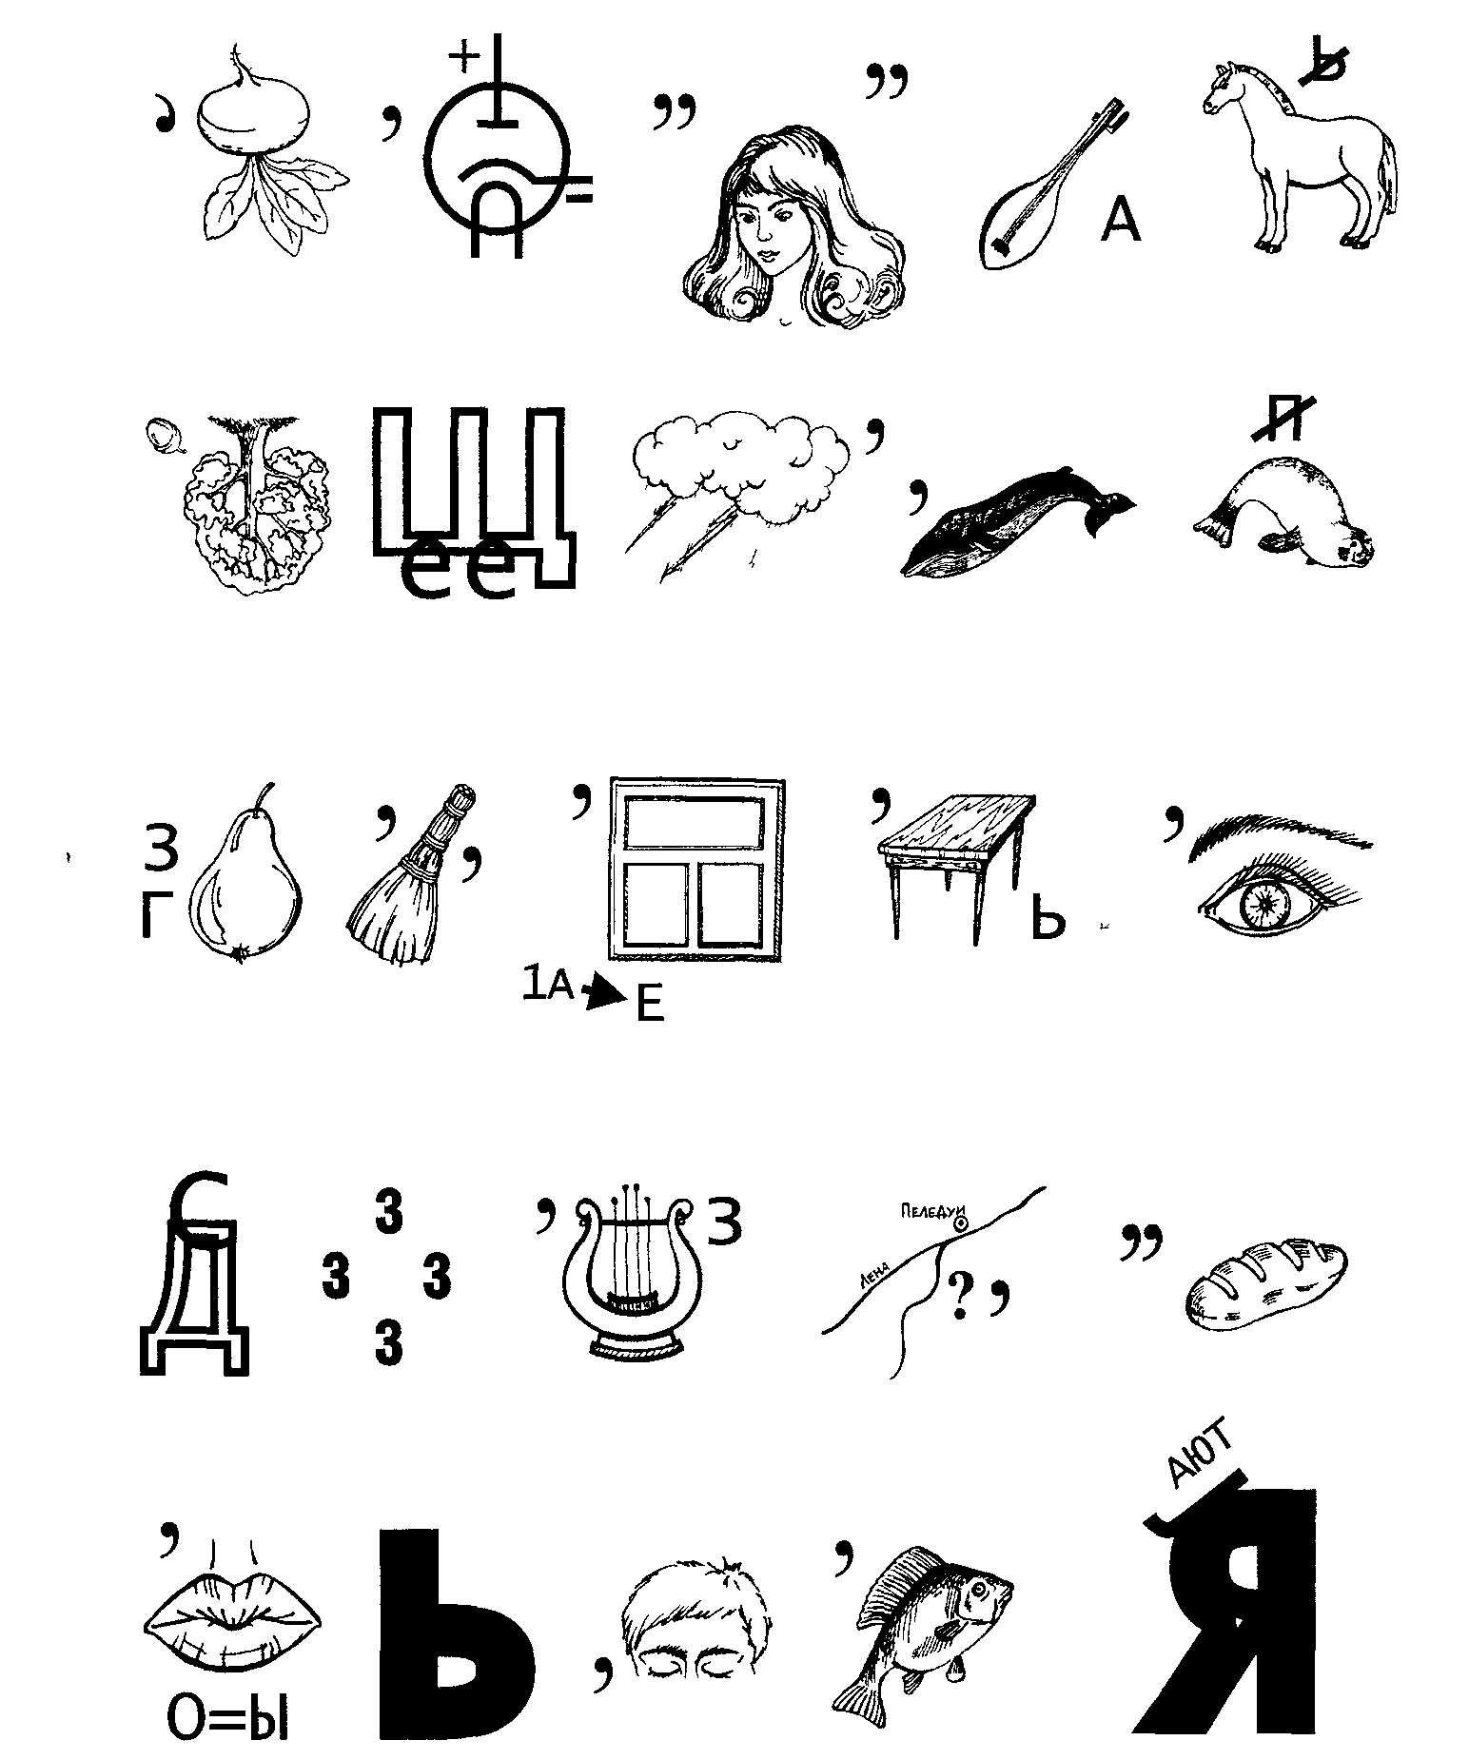
Ответ: «Периодическому закону будущее грозит не разрушением, а только надстройки и развитие быть обещаются». № 7. КТО АВТОР? -
Расшифруйте ребус и назовите автора высказывания о значении периодического закона.
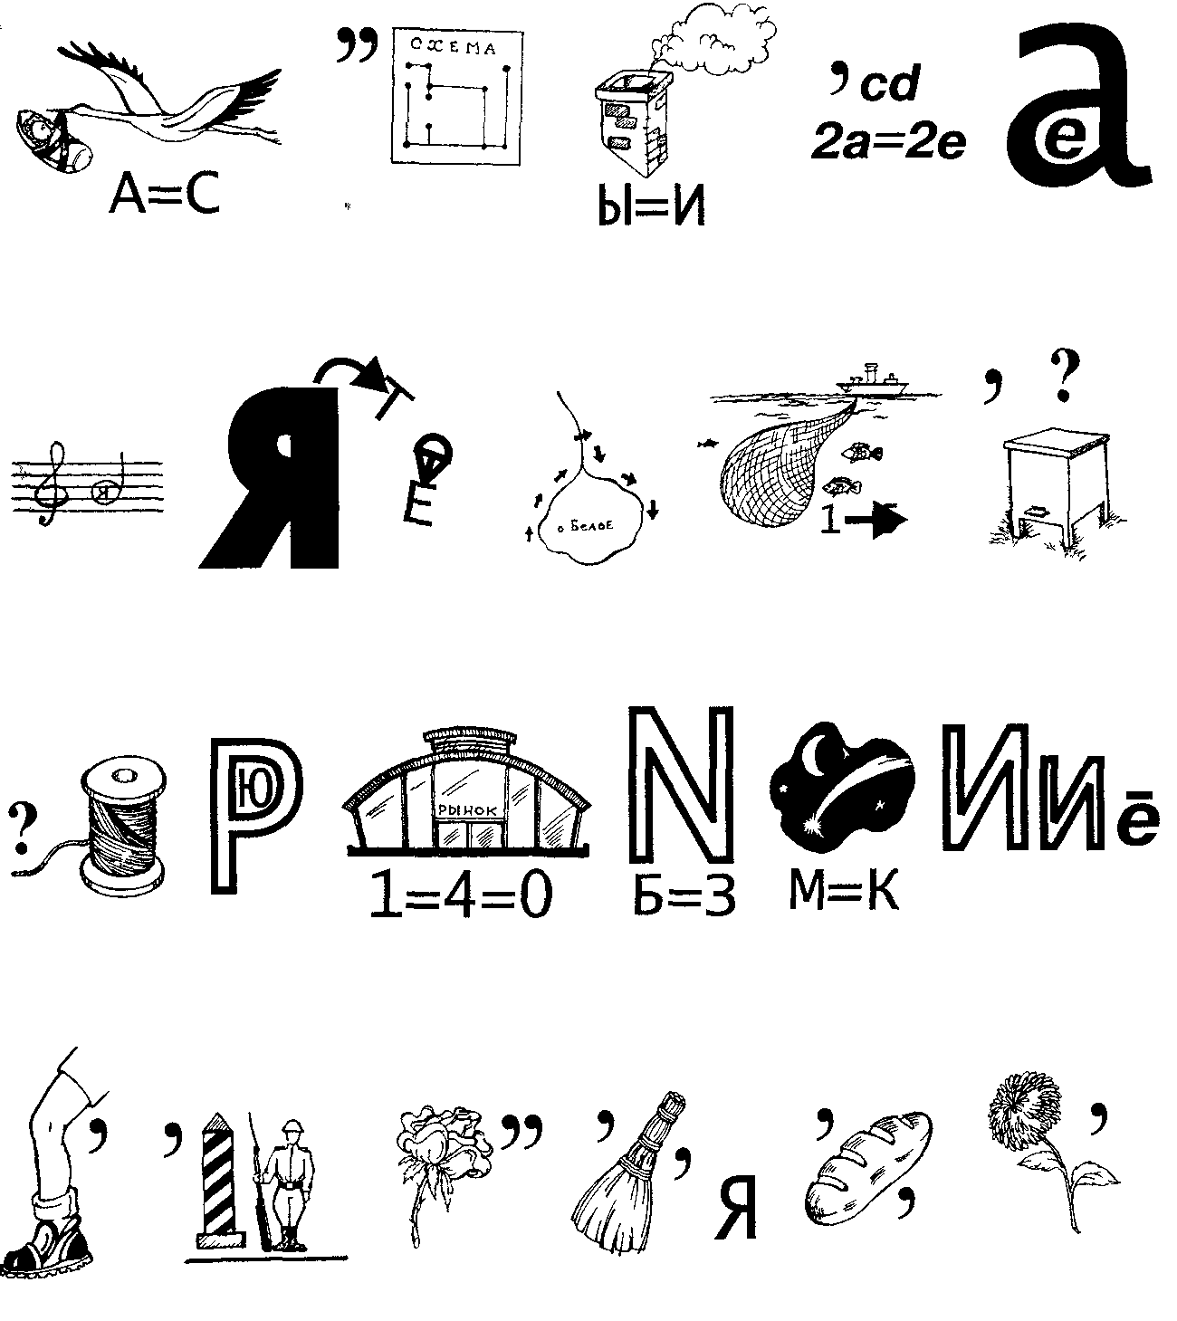
Ответ: «Система Д.И. Менделеева является путеводной нитью в разработке теории электронного строения атома» (Нильс Бор).
№ 8. «ЧИТАЯ МЕНДЕЛЕЕВА».
Здесь зашифрованы две строчки из стихотворения С. Щипачева «Читая Менделеева». Разгадайте этот ребус; постарайтесь найти полный текст стихотворения и прочитать его. Подумайте также: прав ли поэт с научной точки зрения в приведенном здесь отрывке? Попробуйте сочинить стихи, в которых нашли бы отражение законы химии или ее основные положения и теории.
Ответ: «Все — от песчинок малых до планет — из элементов состоит единых...»
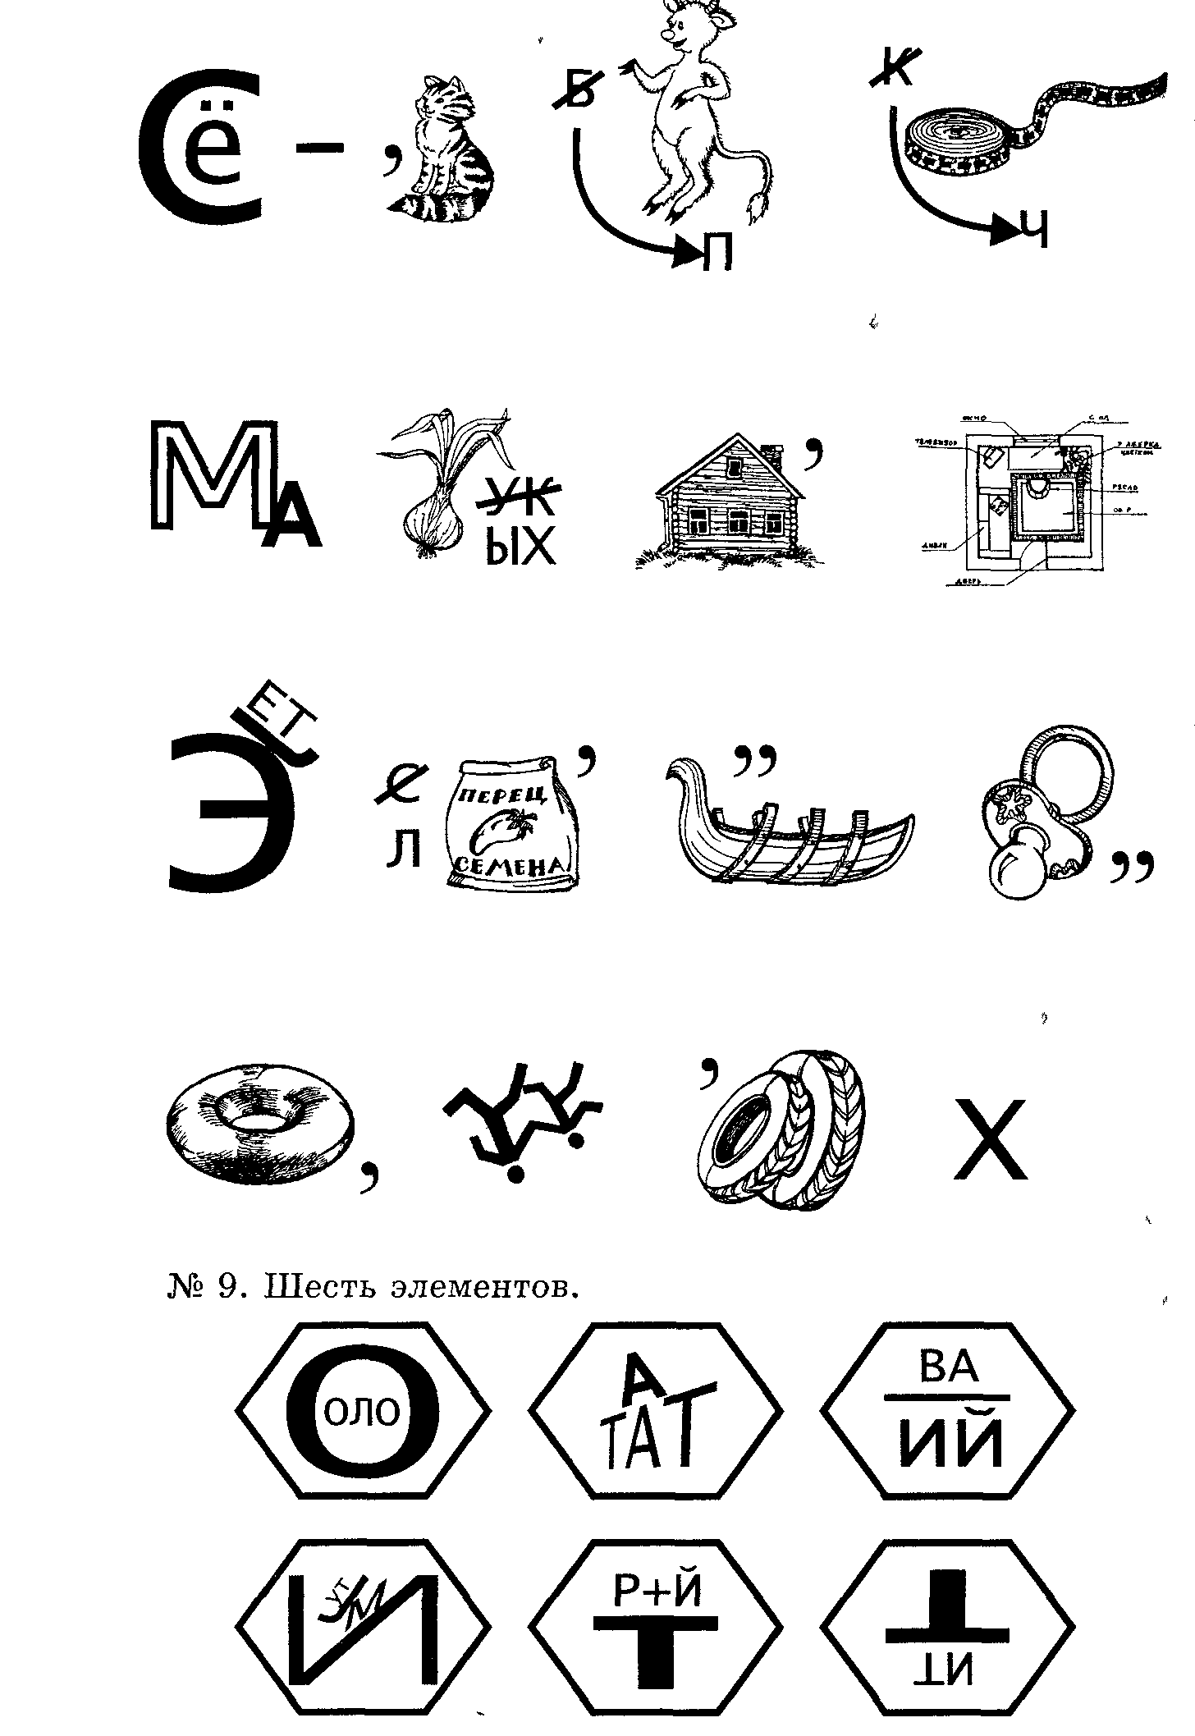
Ответ: 1. Олово. 2. Астат. 3. Ванадий. 4. Висмут. 5. Натрий. 6. Титан.
№ 10. Металлы и неметаллы
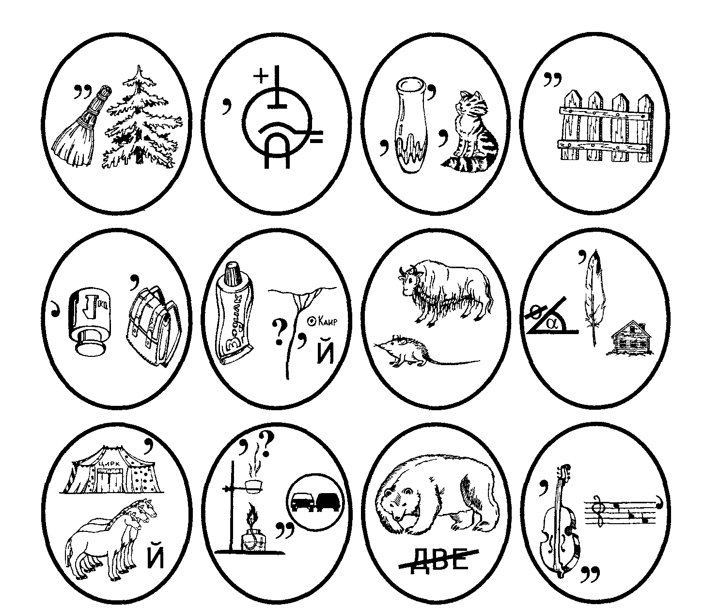
Ответ: 1. Никель. 2. Йод. 3. Азот. 4. Бор. 5. Марганец. 6. Кремний. 7. Мышьяк. 8. Углерод. 9. Цирконий. 10. Аргон. 11. Медь. 12. Криптон.
3. Кроссворды
1) Кроссворды по названиям химических элементов.
№1. Заполните пустые клетки русскими названиями следующих химических элементов: Ag, Br, Fe, Н, I, О, Sn.
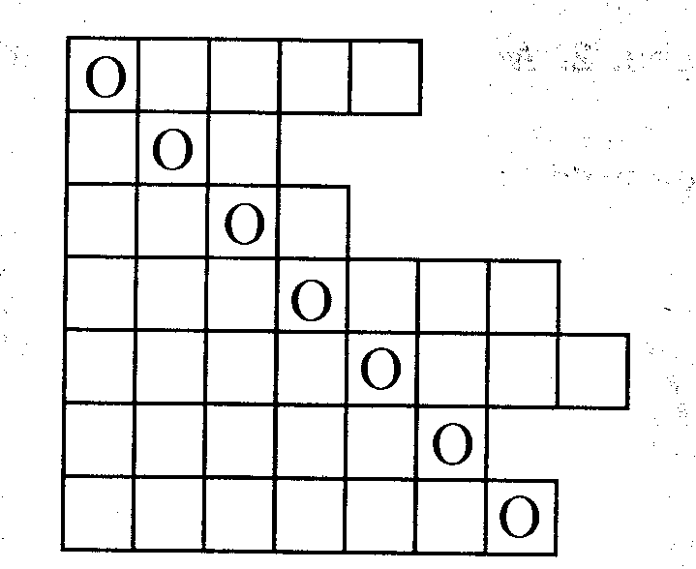
№ 2. Ключевым словом является профессия, связанная с химией: 1) С1, 2) Zn, 3) Вг, 4) К, 5) Ni. (Химик.)
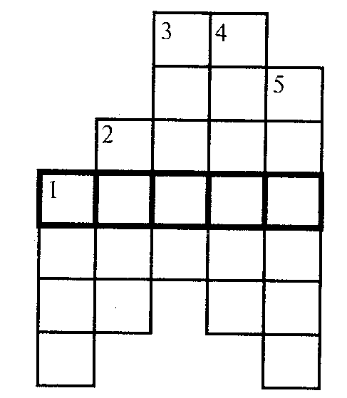
2) Кроссворд по повторению первоначальных химических понятий (№ 3).
Ключевым словом является один из способов разделения смеси. (Выпаривание.)
1. Физическое свойство веществ. (Цвет.)
2. Химический элемент As. (Мышьяк.)
3. Предмет, который в руках детей может оказаться «опасной игрушкой». (Спички.)
4. Предмет, который прикрепляется к штативу. (Лапка.)
5. Стеклянная посуда для проведения химических реакций. (Пробирка.)
6. Химический элемент Zn. (Цинк.)
7. Физическое свойство веществ. (Твердость.)
8. 2Fe(OH)₃ = Fe₂O₃ + 3H₂O — тип реакции. (Разложение.)
9. Химический элемент In. (Индий.)
10. Предмет, который используют при фильтровании.
(Фильтр.)
11. Химический элемент ? + Сера = сульфид этого химического элемента. (Железо.)
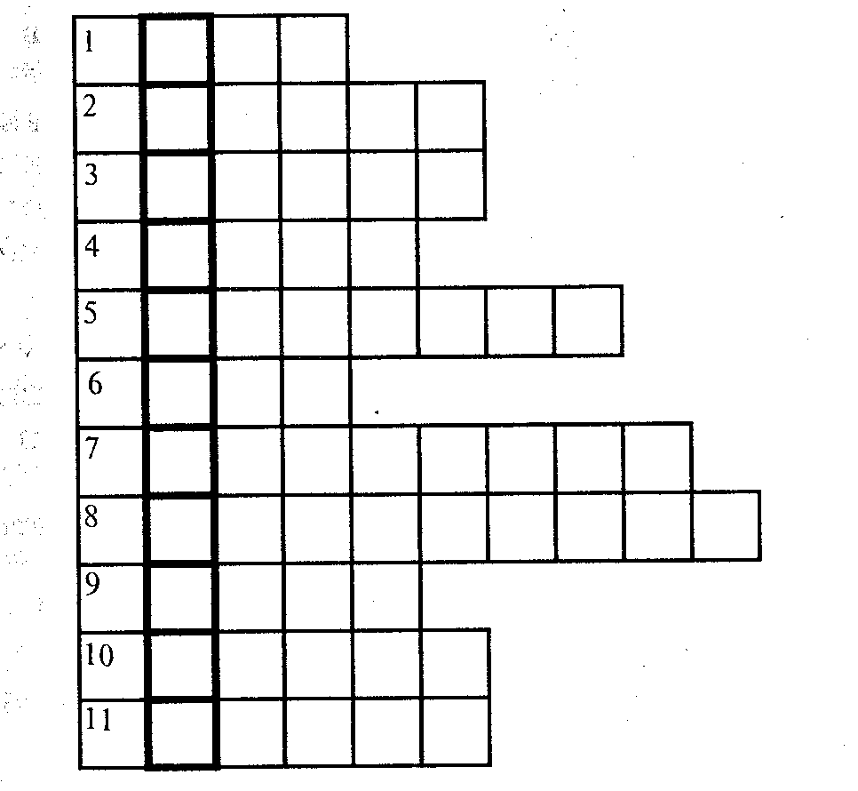

3) Кроссворд по свойствам кислорода (№ 4).
Ключевым словом является название самого распространенного химического элемента в земной коре. (Кислород.)
- Вещества, которые получаются при горении разных веществ в кислороде. (Оксиды.)
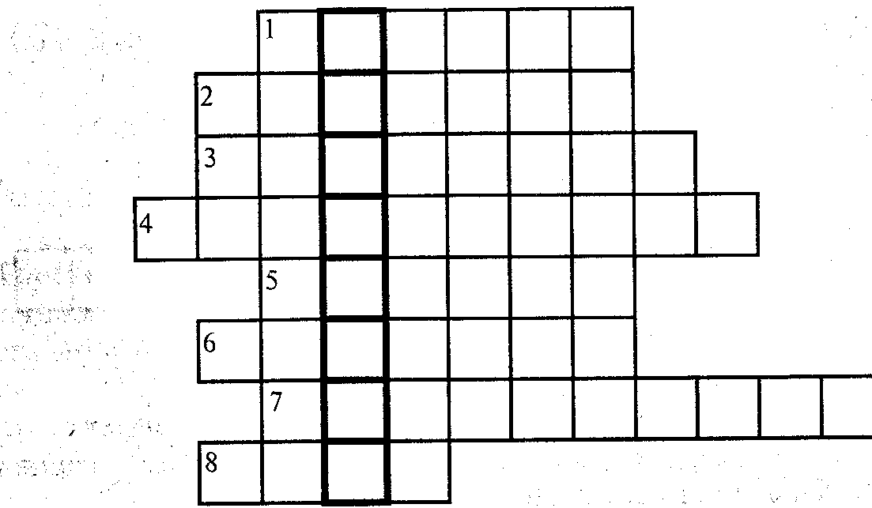

4) Кроссворды по свойствам водорода и кислот.
№ 5. Ключевым словом является название ближайшей к Земле звезде, на которой преобладает химический элемент водород. (Солнце.)
1. Сложные вещества, при взаимодействии которых с водородом получают металлы. (Оксиды.)
2. Вещество, которое образуется при горении водорода в кислороде. (Вода.)
3. Кислоты, состоящие из атомов водорода и другого химического элемента. (Бескислородные.)
4. Кислота, которая легко разлагается на оксид углерода (IV) и воду. (Угольная.)
5. Металл, непосредственно взаимодействующий с водородом. (Кальций.)
6. Кислота, по уровню производства которой можно судить о мощности химической промышленности страны. (Серная.)
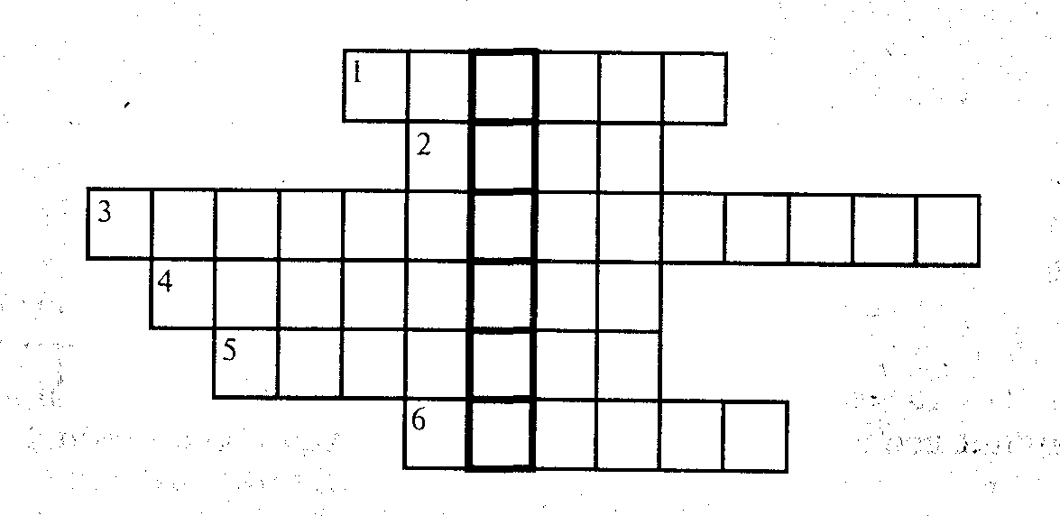
№ 6. Ключевым словом является название вещества, изменяющего свою окраску в зависимости от реакции среды (кислотная или щелочная). (Индикатор.)
1. Вещества, в растворах которых синий лакмус меняет окраску на красную. (Кислоты.)
2. Соли угольной кислоты. (Карбонаты.)
3. Самый легкий газ. (Водород.)
4. Фамилия ученого, открывшего водород. (Кавендиш.)
5. Сложные вещества, состоящие из двух элементов, одним из которых является кислород. (Оксиды.)
6. Английский ученый, по предложению которого атомные массы химических элементов выражали в водородных единицах. (Дальтон.)
7. Кислота, входящая в состав «царской водки». (Азотная.)
8. Вещество, которое образуется при горении водорода в кислороде. (Вода.)
9. Название соединения химического элемента с водородом, которым богаты источники курорта Мацеста. (Сероводород.)
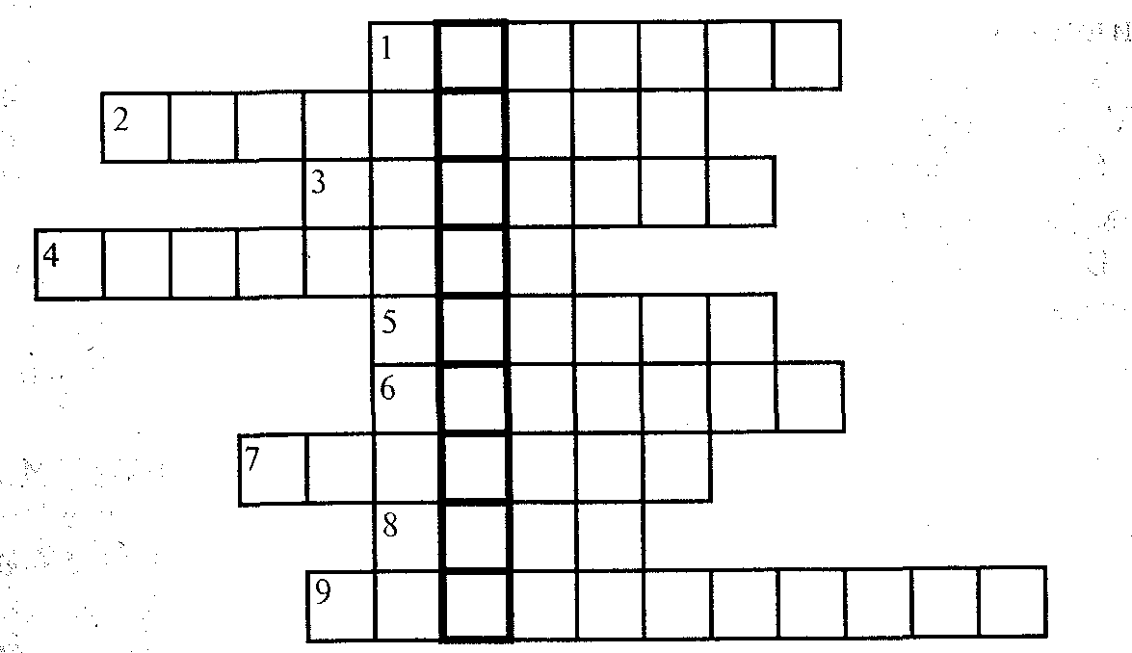

5) Кроссворд по свойствам воды и растворам (№ 7).
Ключевым словом является название химического элемента, впервые полученного в результате ядерного синтеза. (Технеций.)
- Процесс, в результате которого получается вода, проявляющая все характерные для нее свойства. (Очистка.)
2. Внешнее условие, от которого зависит растворение газов в воде. (Давление.)
3. Область деятельности человека, требующая большого количества чистой воды. (Техника.)
4. Вещество, дезинфицирующее воду, не оставляющее привкуса. (Озон.)
5. Способ подготовки твердых веществ к растворению, заметно ускоряющий этот процесс. (Измельчение.)
6. Метод очистки воды. (Дистилляция.)
7. Приборы, применяемые при очистке воды от нерастворимых в воде примесей. (Фильтры.)
8. Металл, плотность которого меньше плотности воды. (Натрий.)
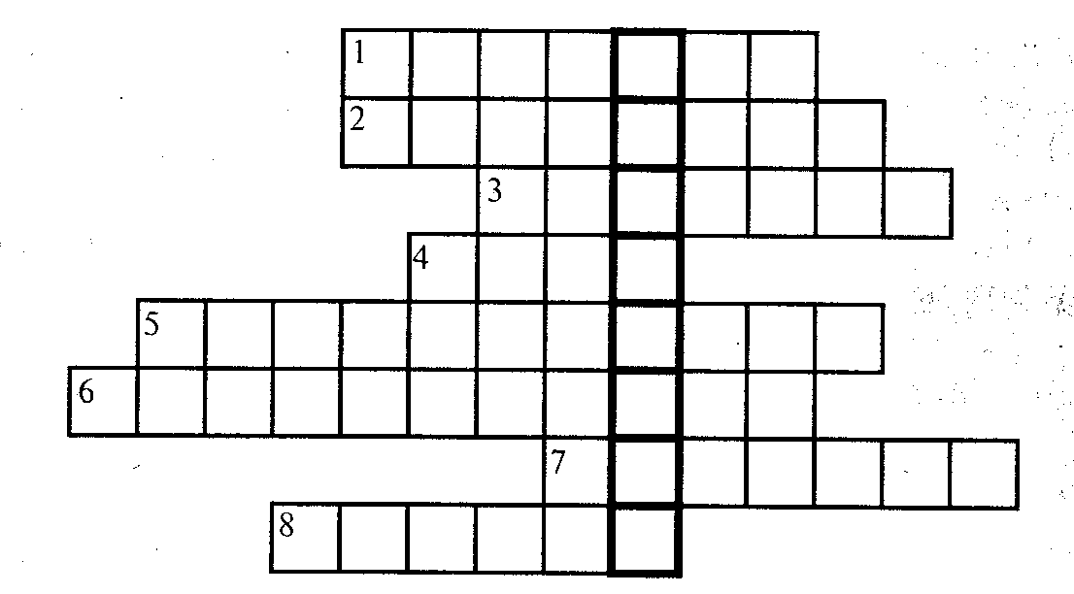
6) Кроссворд по периодической системе химических элементов Д.И. Менделеева и строению вещества.
№ 8. Ключевые слова — вид атомов с одинаковым зарядом ядра. (Химический элемент.)
1. Химический элемент с порядковым номером 17 в таблице периодической системы. (Хлор.)
2. Процесс, сопровождающийся отдачей электронов. (Отшс-ление.)
3. Химический элемент, названный в честь великого русского ученого. (Менделевий.)
4. Химический элемент, электронная структура которого 2)8)8)1). (Калий.)
5. Растворимые в воде основания. (Щелочи.)
6. Химический элемент, атомы которого имеют ЗлёкФрон-ную формулу Is²2s²2p⁶3s²3p⁴. (Сера.) . ','..
7. Свойство атомов, которое Д.И. Менделеев принял за основное при систематизации химических элементов. (Масса.)
8. Свойство атомов химического элемента, имеющее наибольшее значение у фтора. (Электроотрицателъностъ.)
9. Заряженные частицы. (Ионы.)
10. Элементарные частицы, по числу которых могут отличаться атомы одного и того же химического элемента. (Нейтроны.)
11. Как назывался химический элемент с порядковым номером 32 до его открытия? (Экасилиций.)
12. Свойство атомов химического элемента образовывать два или несколько простых веществ. (Аллотропия.)
13. Элементарные частицы, движением которых обуславливаются многие физические свойства металлов. (Электроны.)
14. Тип кристаллической решетки в алмазе. (Атомная.)
15. Химический элемент, название которого произошло от названия планеты. (Нептуний.)
16. Химическая связь между ионами. (Ионная.)
17. Атомы, отличающиеся по атомной массе, но имеющие один и тот же заряд атома. (Изотопы.)
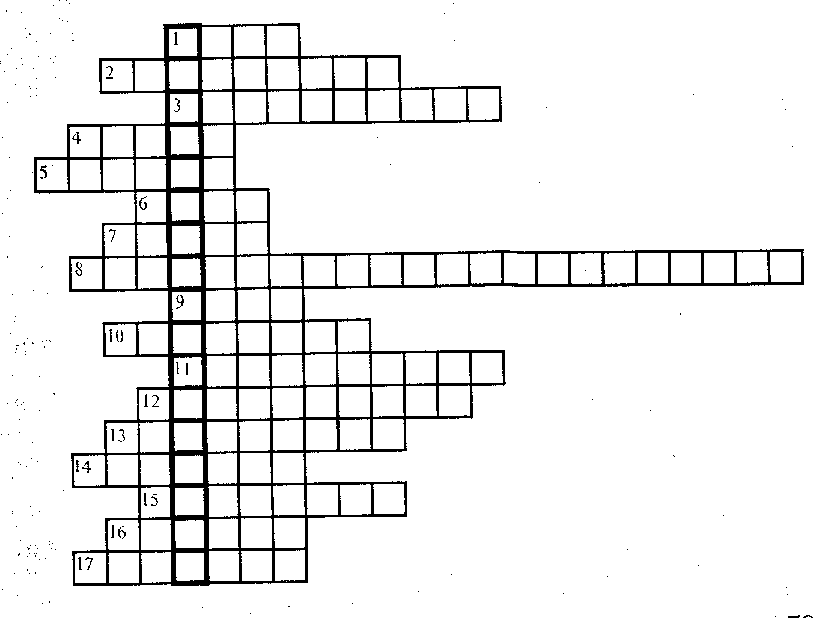

№ 9. Ключевое слово — название химических элементов 7-й группы главной подгруппы. (Галогены.)
1. Химический элемент, свойства которого были предсказаны Д.И. Менделеевым. (Германий.)
2. Химически неделимая частица. (Атом.)
3. Одно из агрегатных состояний вещества, широко распространенного в природе. (Лед.)
4. Химический элемент из платиновых металлов. (Осмий.)
5. Химический элемент, электронная формула которого Is². (Гелий.)
6. Химический элемент с порядковым номером 63. (Европий.)
7. Разновидность ковалентной связи. (Неполярная.)
8. Химический элемент 5-й группы главной подгруппы. (Мышьяк.)
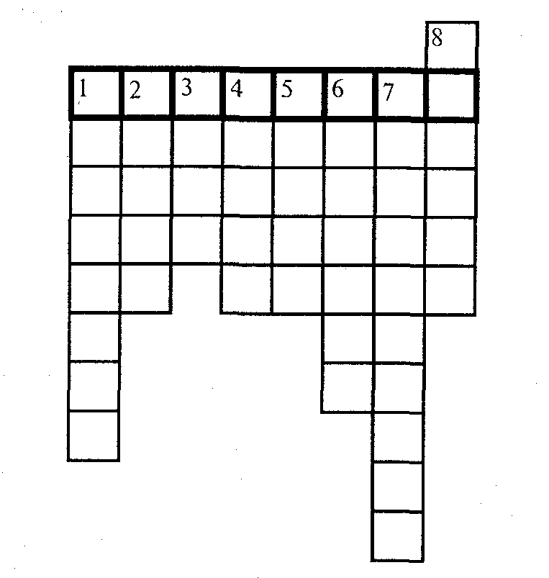

7) Кроссворд по повторению галогенов (№10.)
Ключевым словом является название химического элемента в честь известного советского физика. (Курчатовий.)
1. Металл, соединения которого с хлором входят в состав хлорной извести. (Кальций.)
2. Явление, наблюдавшееся при нагревании кристаллического йода. (Сублимация.) .
3. Наиболее активный неметалл. (Фтор.)
4. Фамилия известного физика, ученика Э. Резерфорда, открывшего нейтрон в 1932 году. (Чедвиг.)
5. Материал, стойкий к действию кислот, щелочей и окис-; лителей. (Фторопласт.)
6. Наименее активный галоген. (Астат.)
7. Галоген, соединение которого оказывает успокаивающее действие на нервную систему. (Бром.)
8. Широко распространенное в природе вещество, разлагающееся под действием фтора. (Вода.)
9. Металл, который входит в состав поваренной соли. (Натрий.)
10. Металл, бурно реагирующий с йодом под действием воды. (Алюминий.)
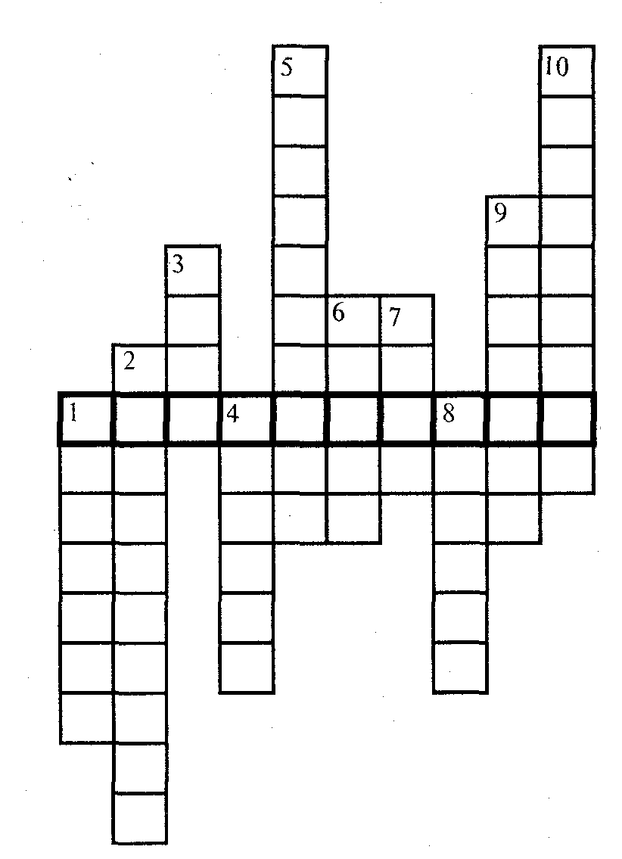

4. Рассказы-загадки
Рассказы-загадки — это задачи и, если хотите, беллетристика. В сюжет рассказа вплетены определенные вопросы, проблемы, ситуации или задания, которые должен выполнить или решить герой, а вместе с ним и ученик. Разгадывая рассказ-загадку, следует внимательно читать текст, так как в нем обычно имеются подсказки, облегчающие выполнение задания.

Дом, который построил М.
Дом, в котором живет дядюшка Одор, построен по проекту величайшего архитектора всех времен и народов М., жившего в XIX веке. Собственно, это не дом, а большой семиэтажный дворец, в котором проживают друзья, коллеги и просто знакомые.
Нельзя сказать, что у всех жильцов добрый, ровный и покладистый характер. Кто-то с кем-то дружит, а иной стремится избежать этой дружбы; некоторых водой не разольешь, а других никогда вместе не увидишь. Тем не менее все прекрасно уживаются в этом замечательном доме.
На первом этаже — большой холл и всего три жилые комнаты. В одной из них живет сэр Лий, а две другие занимает дядюшка Одор.
Всего по восемь квартир на втором и третьем этажах, поэтому их, вместе с первым, называют малыми этажами. На верхних, больших этажах комнат гораздо больше. На четвертом и пятом — по восемнадцать, на шестом — тридцать две.
Седьмой этаж еще не достроен, но по проекту там тоже планируется тридцать две квартиры.
Так что ожидаются впереди радостные и интереснейшие новоселья. Ведь каждый жилец этого дома — яркая индивидуальность. Правда, члены двух фамилий с первого взгляда удивительно похожи, есть даже близнецы, однако следует присмотреться повнимательней, и станет видно, какие они разные.
Нужно сказать об особенностях этого дома. Во-первых, переходы от одного этажа к другому устроены в виде спирали. Чтобы подняться на верхние этажи, надо пройти по лестнице, а затем по длинному коридору следующего этажа. Из каждого такого коридора отдельные двери ведут в комнаты жильцов.
Глубоко продумано в доме расположение квартир по этажам, и распределены они (квартиры) с учетом родственных связей между жильцами. Родичи по прямой и боковой линиями могут ходить друг к другу в гости, минуя коридоры на этажах, потому что комнаты по всей высоте дома находятся строго одна над другой, а между ними имеются переходные лесенки.
Только две большие фамилии живут вместе. Учитывая семейные традиции, для них сделали исключение и выделили этим семьям отдельные флигеля, одной — на шестом, другой — на седьмом этаже.
Здесь нужно еще раз обратить внимание на прозорливость архитектора. Ведь на первом этапе планирования дворца поступило всего шестьдесят три заявки на место жительства в нем. Однако архитектор М. учел возможные демографические изменения и заложил дополнительно в проекте около тридцати квартир в расчете на перспективу. И он не ошибся: сейчас в этом доме прописано сто десять жильцов.
Вопросы:
Кто автор проекта необыкновенного дома и что это за дом? Что вы знаете о семи этажах дома и жильцах на каждом этаже? О каких двух фамилиях говорится в рассказе и каковы их семейные традиции? Сколько квартир предстоит заселить еще на седьмом этаже? Для каких жильцов архитектор М. предусмотрел пустые или запасные квартиры в своем проекте? Кто такие родичи по прямой и боковой линиям?
Ответ: Дом, о котором говорится в рассказе, — это периодическая система химических элементов Д.И. Менделеева. Она состоит из семи периодов (этажей), в каждом из которых строго определенное число элементов (жильцы).
Для всех элементов положение в системе определено однозначно, за исключением водорода. В связи со строением атома и свойствами, сходными со свойствами щелочных металлов и галогенов, водород одновременно помещают в 1-ю и 7-ю группы периодической системы.
Первые три периода называют малыми, а следующие — большими. 7-й период называют еще незавершенным. Если продолжить его по аналогии с закономерностью заполнения элементами 6-го периода, то 7-й период завершится благородным газом с порядковым номером 118.
Два семейства химических элементов — лантаноиды и актиноиды в обычном варианте изображения периодической системы вынесены за пределы таблицы (в отдельные флигеля). Строение внешних электронных уровней этих элементов сходно, поэтому они обладают сходными свойствами.
В истории химии было много «открытий» мнимых элементов, которые на самом деле были смесями нескольких очень похожих по свойствам лантаноидов. Так появились химические элементы с названиями — ПРАЗЕОДИМ (светло-зеленый близнец) и НЕОДИМ (новый близнец).

Со времени открытия периодического закона науке было известно всего 63 химических элемента. Однако Д.И.Менделеев гениально предсказал существование еще многих неоткрытых элементов, оставив для них в таблице пустые клетки (свободные квартиры). Прогнозы ученого блестяще подтвердились.
Родичи по прямой и боковой линиям — это химические элементы в пределах определенной группы).
Игра в сыщиков.
В комнате стоит металлический несгораемый сейф. На его ручке висит записка: «Решите задачу, и сейф откроется».
Задача. Получите три гидроксида, чтобы первый из них обладал кислотными, второй — основными, а третий — амфотерными свойствами. Все необходимое находится в этом сейфе. На верхней полке в один ряд стоят реактивы. Известно, что:
1. Соль находится в пакете, а цинк — в баночке.
2. Масса жидкости равна 500 г.
3. Масса вещества в кристаллическом состоянии 200 г, оно рядом с колбой.
4. Справа от цинка — неметалл, еще правее — медный купорос.
5. Масса вещества в склянке 300 г, а в банке в 2 раза меньше, чем в пакете.
6. Справа от раствора находится металл.
7. Среди реактивов имеются сера, гидроксид калия и вода.
8. Слева от раствора стоит вещество в бутылке, а второе справа — порошок.
9. Масса одного из веществ 400 г.
10. Оксид находится не в виде гранул.
Определите, в чем хранятся и в какой последовательности стоят на полке вещества?
Ответ. Исходя из условия задания, можно определить, что веществ было пять и в середине ряда на полке находился цинк.
Начертите таблицу и заполните ее.
Поместите в ложечку для сжигания веществ немного серы, подожгите на спиртовке и горящую серу внесите в колбу с небольшим количеством воды на дне. В результате гидратации оксида серы (4) в колбе образовалась сернистая кислота (кислотный гидроксид). Основание (гидроксид меди) можно получить реакцией обмена между раствором сульфата меди, приготовленным из медного купороса, и раствором щелочи.
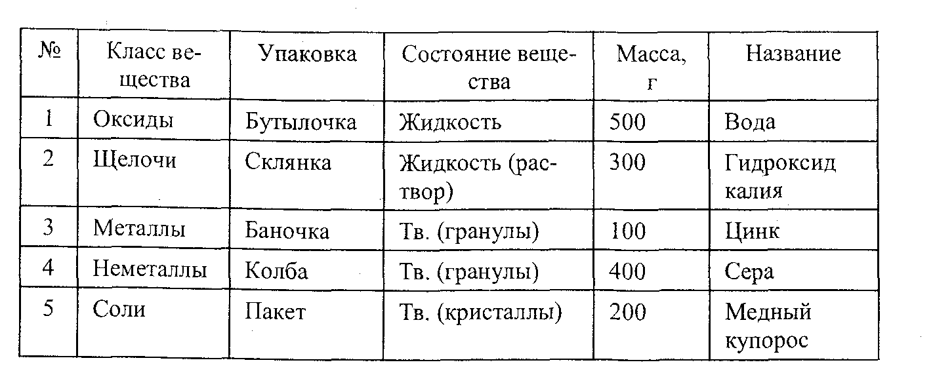
Амфотерный гидроксид (гидроксид цинка) получают в две стадии. Приготовив раствор сульфата меди, часть его расходуют на получение гидроксида меди, а ко второй части прибавляют гранулы цинка. Таким образом, получили раствор сульфата цинка и металлическую медь в осадке. Теперь раствор соли осторожно сливаем в чистую пробирку и добавляем несколько капель раствора щелочи. Выпавший осадок гидроксида цинка отделите фильтрованием.

Минералы Черного Мага.
В одном из залов выставки Черного Мага экспозиция начиналась образцами довольно невзрачных известняков. Дальше были отдельные глыбы и отполированные плиты белоснежного, черного, красного, серого и разноцветного мрамора.
Особое место отводилось ракушечнику. Спрессованный за миллионы лет из мельчайших и более крупных раковинок монолит служил основой интерьера зала. В его нишах, на выступах, перегородках и подставках размещались сотни минералов и раковин моллюсков самых различных видов и размеров. Перламутр, жемчуг, скелеты коралловых полипов также состоят в основном из этого соединения.
Даже мел, мягкая осадочная порода, состоящая из скелетов микроорганизмов, имеет тот же состав.
Черный Маг взял с подставки кусочек мела и большими буквами написал на плите черного мрамора химическое соединение (назовите его).
Ответ: Экспозиция коллекции была представлена минералами и образцами неорганического и животного происхождения, состоящими в основном из карбоната кальция, формулу которого и написал Черный Маг мелом на плите из черного мрамора).
5. Калейдоскоп загадок
1) ШАРАДЫ.
Шарады — это загадки, ответы на которые разгадываются по частям. Например, два слова МЫШЬ и ЯК, соединяясь между собой, образуют в целом слово МЫШЬЯК
Ответ следующей шарады состоит из двух слогов СОР и БИТ, зашифрованных в первой половине загадке. В целом оба слова, соединяясь вместе, образуют слово СОРБИТ — шестиатомный спирт, заменитель сахара для больных сахарным диабетом.
Слог мой первый метлой выметают.
Слогом вторым информатор считает.
В целом скажу, дорогие друзья,
Для многих больных вместо сахара я.

Первый слог — предлог известный.
Слог второй трудней найти:
Часть его составит цифра,
К ней добавьте букву И.
Чтобы целое узнать,
Нужно вам металл назвать.
Ответ: на-три-й. ,

Я — газ, простое вещество,
Двузначен номер мой.
А слог мой первый — божество,
Река — вот слог второй.
Ответ: ра-дон.

Первый мой слог означает крушение.
Крохотен слог мой второй.
Рождаюсь лишь только в зеленых растениях.
Ответьте — кто я такой.
Ответ: крах-мал.

2) АНАГРАММЫ — это загадки, ответы на которые из одних и тех же букв. Слова БОКАЛ и КОЛБА, например, могут составлять анаграмму. Отгадав одно слово в загадке, нужно переставить буквы так, чтобы получилось новое.

В ярком пламени рождаясь, .
Я невзрачна и сера.
Если ж буквы переставить,
Гибким стеблем стану я.
Ответ: зола — лоза.

Горючий продукт я,
«Живу» на болотах.
Но есть одна буква
В названье коротком.
Прыжок ее быстрый —
И все изменилось:
Я стал элементом.
Так чудо свершилось!
Ответ: торф — фтор.

3) МЕТАГРАММЫ — это загадки, в которых зашифрованы различные слова, состоящие из одного и того же числа букв. Разгадав одно из слов метаграммы, нужно заменить в нем одну или несколько букв так, чтобы получилось новое слово по смыслу загадки. Например, слова ОЛОВО и СЛОВО могут составить метаграмму.
В первой загадке задумано слово УРАЛ; заменив в нем Л на Н, получим слово УРАН, в соответствии со смыслом второй части метаграммы.
Корабли меня обходят;
Знает лоцман наизусть.
Если Л на Д заменят,
То металлом окажусь.
Ответ: мель — медь.

С КА — активный я металл,
С ГЕ — я очень легкий газ.
Чтобы нас ты разгадал,
Глянь в систему еще раз.
Ответ: калий — гелий.

4) ЛОГОГРИФЫ — это загадки, которые решают путем удаления или добавления букв или слогов к зашифрованному слову так, чтобы получилось новое слово. К примеру, слова ЛОТО и ЗОЛОТО могут составить логогриф.

В свободном виде он всех убивает.
Если «связать», то в еду добавляют.
Но ежели в слове мы Л зачеркнем,
То дружно со всеми песню споем.
Ответ: в этой загадке задумано слово ХЛОР; зачеркнув в нем букву Л, получим слово ХОР, соответствующее смыслу второй части логогрифа.

Подумайте внимательно,
Чтоб слово отгадать,
Я, как круг спасательный, —
Попробуйте назвать.
Если Ф ко мне приставить —
В неметалл превращусь.
Ответ: тор — фтор.

Я — металл, меня ты знаешь.
Мощь громадная во мне.
Если Б ко мне добавишь,
Небо скрою в снежной мгле.
Ответ: уран — буран.

